需求规格说明
项目名称：南京大学软件测试中心CMA管理
指导老师：张天
版本：修订版V2.0

目录
需求规格说明 1
1 引言 1
1.1 编写目的 1
1.2 背景 1
1.3 定义 1
1.4 参考资料 2
2 任务概述 2
2.1 目标 2
2.2 用户的特点 2
2.3 假定和约束 3
3 需求规定 3
3.1 对功能的规定 3
3.1.1 用户管理 8
3.1.2 质量体系管理 8
3.1.3 管理评审 8
3.1.4 内审管理 8
3.1.5 自查管理 12
3.1.6 监督 12
3.1.7 期间核查 12
3.1.8 档案管理 12
3.1.9 培训管理 13
3.1.10 样品管理 13
3.1.11 设备管理 13
3.1.12 人员管理 16
3.1.13 授权签字人管理 16
3.1.14 检测检验能力管理 16
3.1.15 能力验证管理 16
3.1.16 客户意见与投诉管理 16
3.1.17 标准管理 16
3.1.18 外部评审与上报管理 19
3.1.19 检测机构管理 21
3.1.20 系统管理 24
3.2 对性能的规定 24
3.2.1 精度 24
3.2.2 时间特性要求 24
3.2.3 灵活性 24
3.3 输入输出要求 24
3.4 数据管理能力要求 25
3.5 故障处理要求 25
3.6 其他专门要求 25
3.6.1 安全性 25
3.6.2 可维护性 25
3.6.3 易用性 25
4 运行环境规定 25
4.1 设备 25
4.2 支持软件 26
4.3 接口 26

1 引言

1.1 编写目的
该文档给出项目的整体结构和功能结构概貌，从总体架构上给出这个系统的轮廓。对功能需求、性能需求等进行描述，便于用户、开发人员进行理解和交流，让开发人员在此基础进行后续的设计和开发工作，使项目工作开展的各个过程合理有序，保证项目团队按时保质地完成项目目标。开发小组的软件系统实现与验证工作都以此文档为依据。
本文档的预期读者有开发人员、客户、各部门（市场部、质量部、测试部、档案室、样品室等）工作人员和系统管理人员。

1.2 背景
待开发的软件系统名称为 CMA管理，分成Android端、Web端和微信端。本项目的任务提出者是南京大学软件测试中心高级管理人员王林章教授；Android端开发者为李贵银组，Web端开发者为乔裕哲组，微信端开发者为乔韦龙组；用户包括申请测试业务的客户、南京大学软件测试中心的工作人员。本软件系统正式上线后会和在线业务三端、南大测试信息网站结合使用，共同服务于南京大学软件测试中心。

1.3 定义
CMA：中国计量认证，简称 “CMA” ，是China Metrology Accreditation的英文缩写。是根据中华人民共和国计量法的规定，由省级以上人民政府计量行政部门对检测机构的检测能力及可靠性进行的一种全面的认证及评价。这种认证对象是所有对社会出具公正数据的产品质量监督检验机构及其它各类实验室；如各种产品质量监督检验站、环境检测站、疾病预防控制中心等等。
APP：应用(Application)的简称。
Android：是一种基于Linux的自由及开放源代码的操作系统，主要使用于移动设备，如智能手机和平板电脑，由Google公司和开放手机联盟领导及开发。
MySQL：是一个关系型数据库管理系统，由瑞典MySQL AB 公司开发，目前属于 Oracle 旗下产品。MySQL 是目前最流行的关系型数据库管理系统之一。

1.4 参考资料
[1] GB/T 8567-2006 《计算机软件文档编制规范》
[2] GB/T 25000.10-2016 《系统与软件工程 系统与软件质量要求和评（SQuaRE） 第10部分：系统与软件质量模型》
[3] GB/T 25000.51-2016 《系统与软件工程 系统与软件质量要求和评（SQuaRE） 第51部分：就绪可用软件产品（RUSP）的质量要求和测试细则》
[4] GB/T 28452-2012 《信息安全技术 应用软件系统通用安全技术要求》
[5]GB/T 30961-2014 《嵌入式软件质量度量》

2 任务概述

2.1 目标
该软件系统用来实现“南大测试”CMA管理的三端服务，主要功能包括：质量体系管理、管理评审、内审管理、自查管理、监督、期间核查、档案管理、培训管理、样品管理、设备管理、人员管理、授权签字管理、检测检验能力管理、能力验证管理、客户意见与投诉管理、标准管理等，我们旨在为南大测试中心打造一个高效、稳定、实用的CMA管理三端，也旨在借助本软件系统的开发过程提升团队成员的专业水平和实践能力。本软件产品是一项独立的软件，且全部内容自含，与其他系统无关。

2.2 用户的特点
用户类型 | 用户特点
客户 | 互联网公司的软件开发人员，有软件测试业务需求。
测试中心工作人员 | 工作人员登陆系统后可以根据自己所处的部门的不同进行不同的操作，例如市场部工作人员接收审核委托任务、样品部人员接收已受理业务的样品并将它流转到测试部门，最后在测试完成后归还委托人等。工作人员计算机操作技术良好。
系统管理员 | 高校教师，具有管理员权限。
维护人员 | 工程师，需要对本项目所用的技术有一定的了解，能及时排除和解决系统故障。

2.3 假定和约束
（1）开发截止日期：2018年7月16日，即课程结束日。
（2）所采用的方法和技术有限：项目团队成员需在开发过程中学习多种开发技术；
（3）安卓端将运行在搭载Android4.0以上系统的手机上；
（4）在开发中，开发者要提交软件需求规格说明文档、设计描述文档和测试报告；
（5）开发环境：win10/win7，Android Studio，IntelliJ IDEA，MySQL数据库。

3 需求规定

3.1 对功能的规定
- 登录界面 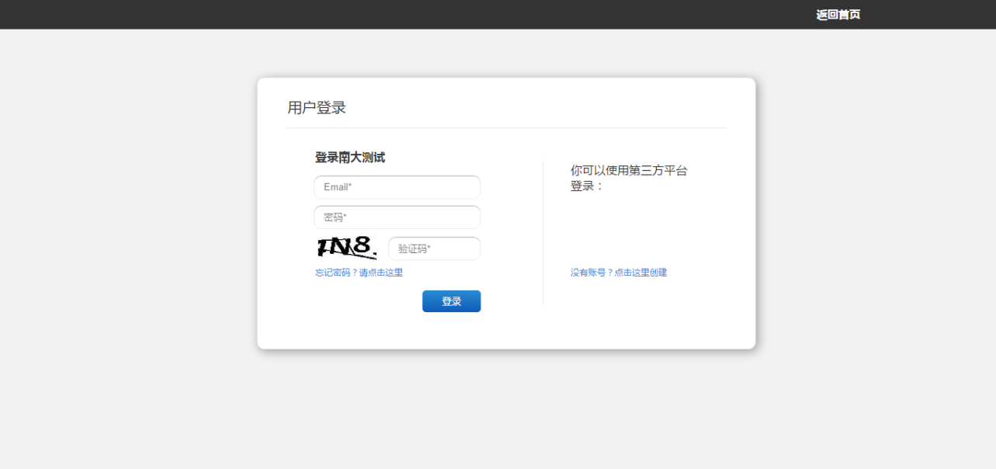 图3.1-1
- 忘记密码界面 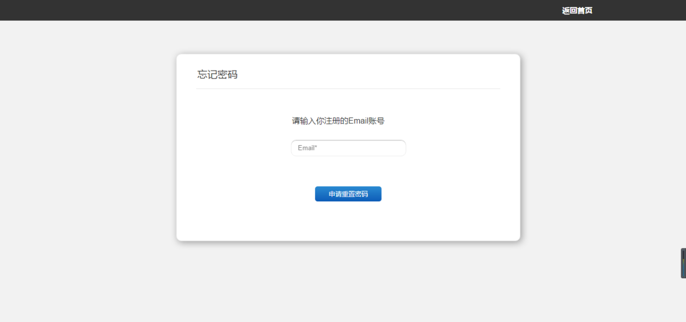 图3.1-2 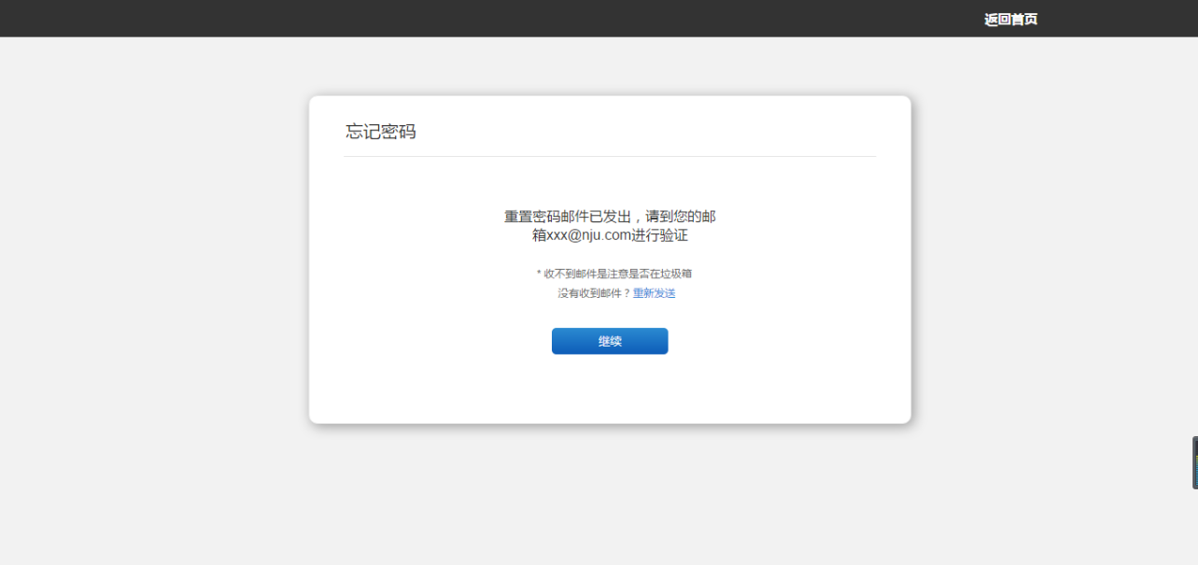 图3.1-3 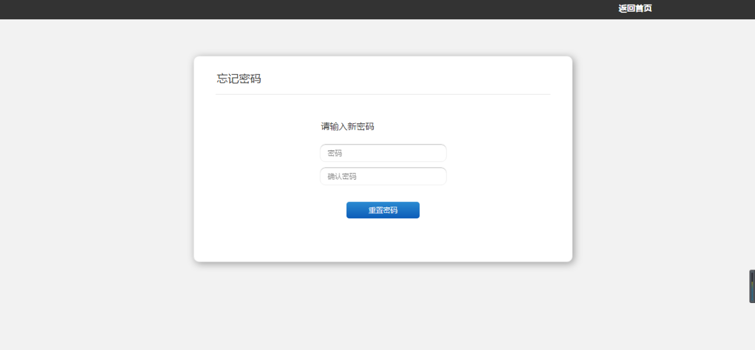 图3.1-4 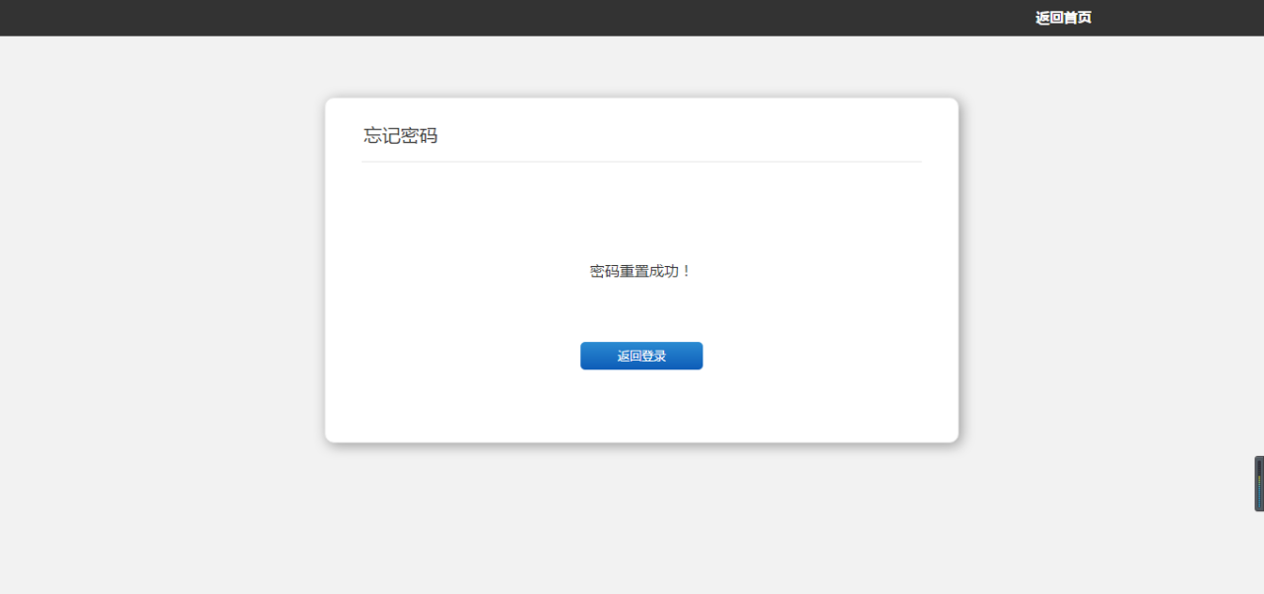 图3.1-5
- 注册界面 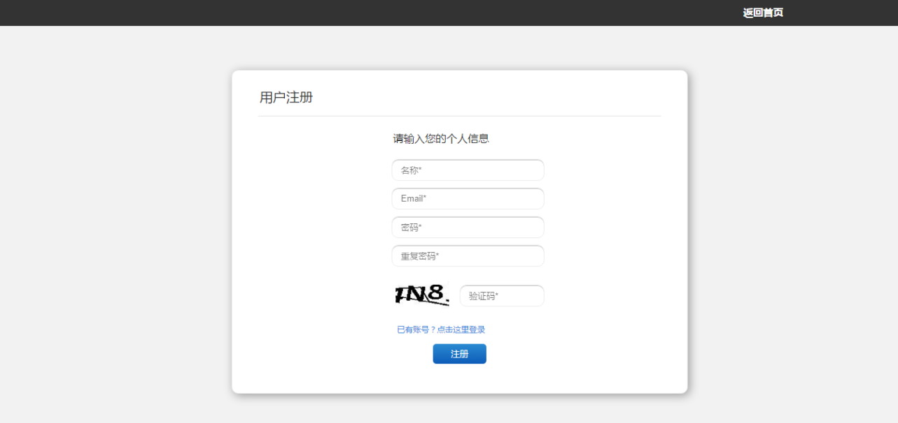 图3.1-6 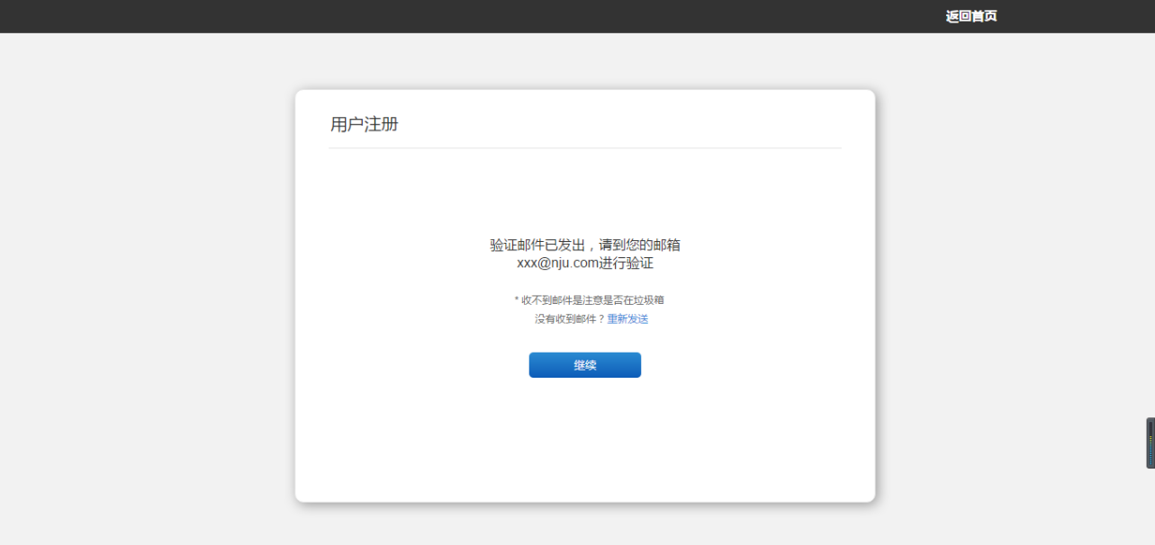 图3.1-7 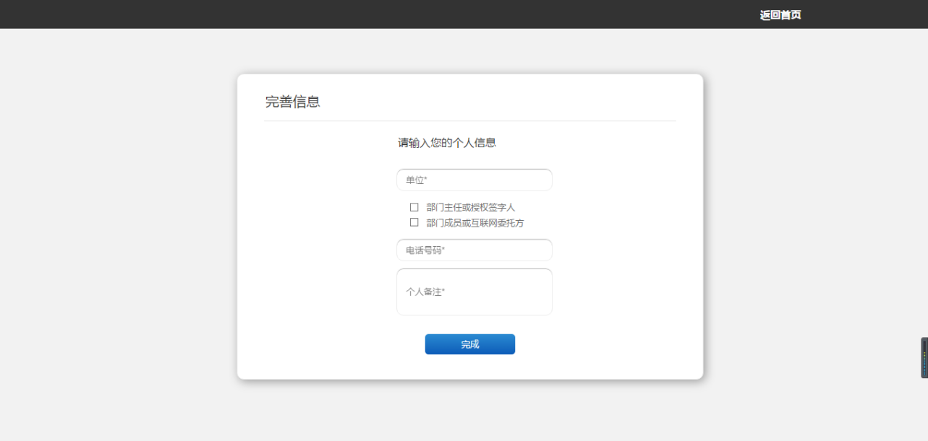 图3.1-8 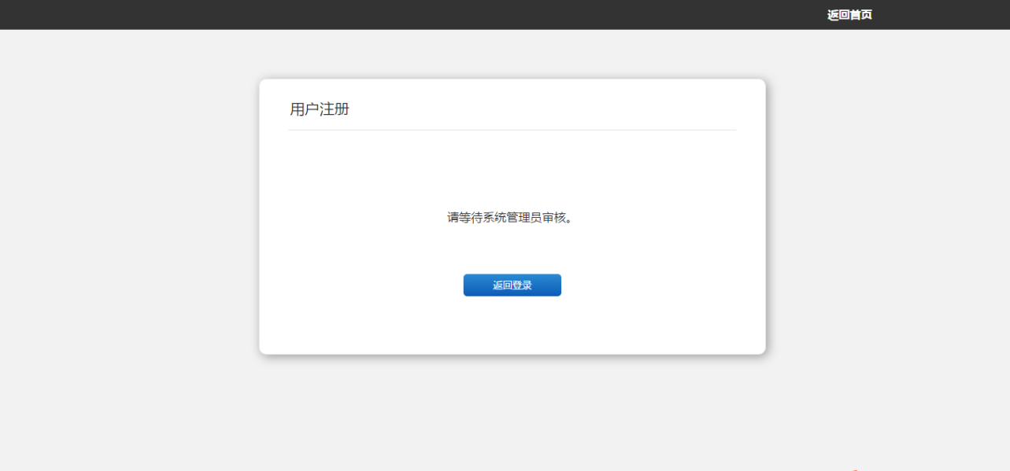 图3.1-9
- 用户菜单 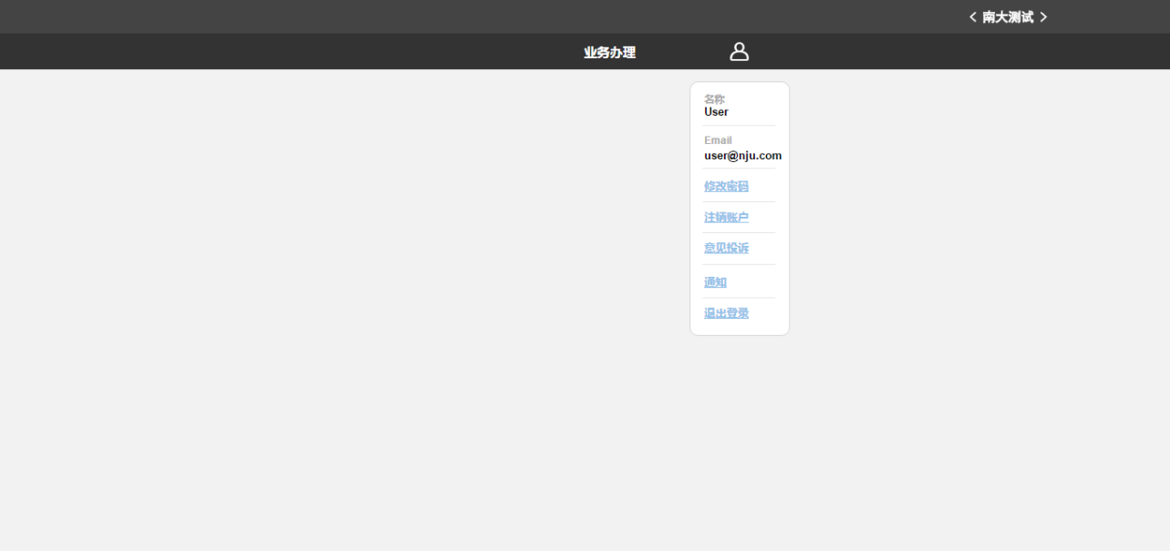 图3.1-10
- 重置密码 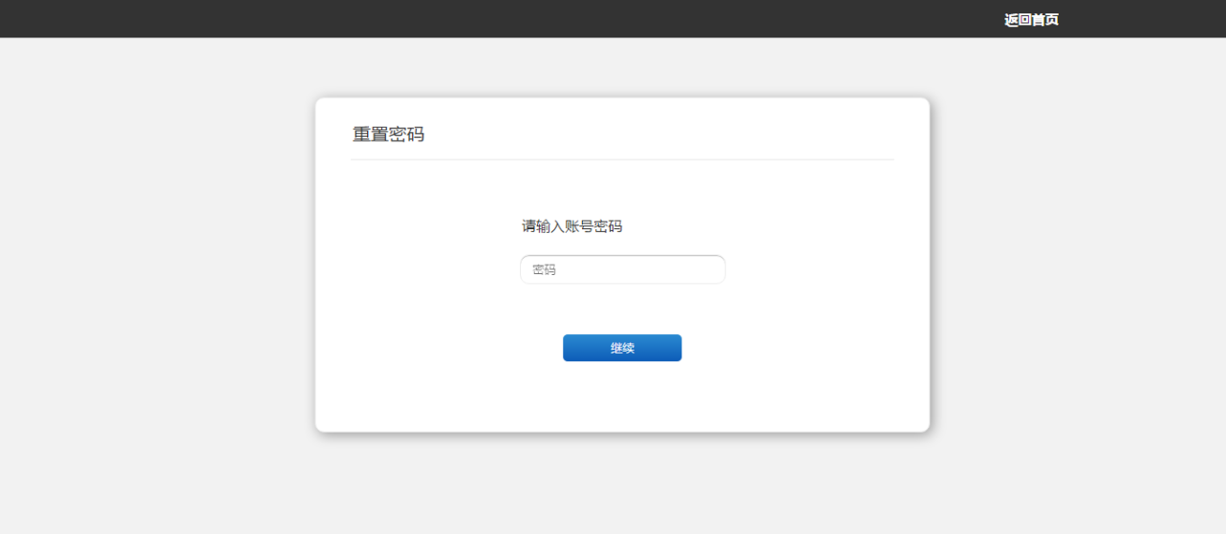 图3.1-11 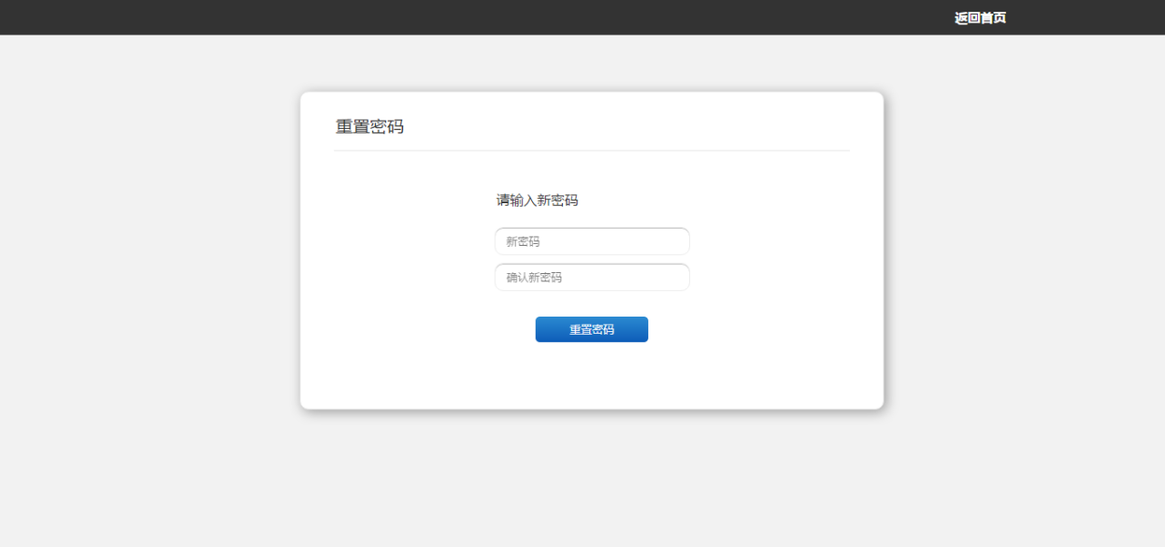 图3.1-12 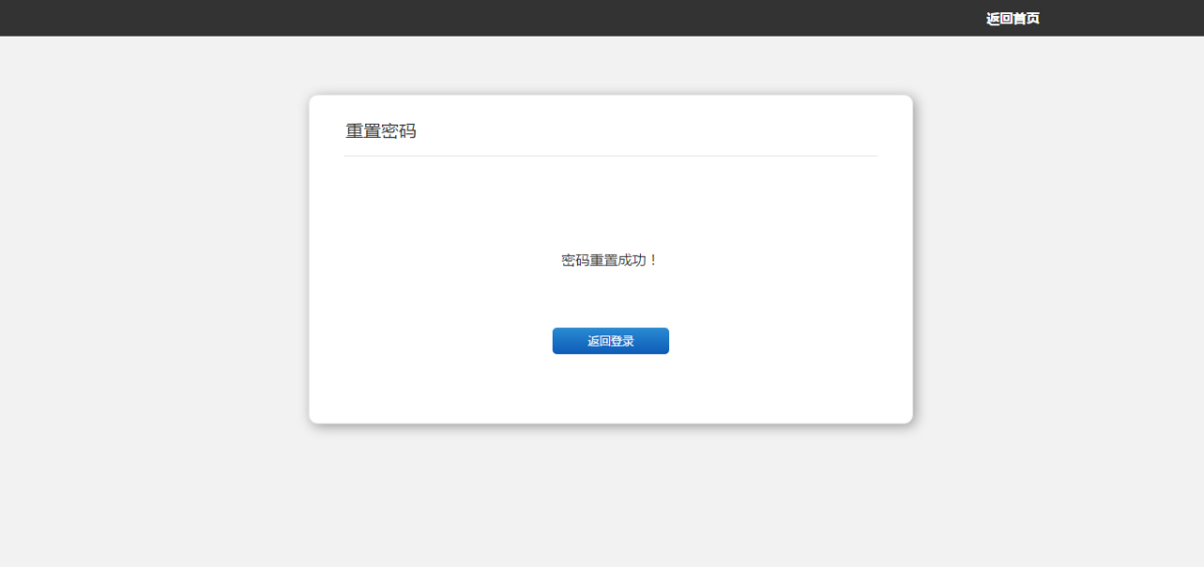 图3.1-13

3.1.1 用户管理
功能描述: 用户管理指对平台的各类使用者进行管理，是CMA三个不同端口共用的子系统。用户仅限于互联网委托方和测试中心工作人员，其中，测试中心工作人员可细分为系统管理员、市场部、测试部、质量部、样品室、档案室、综合管理室和授权签字人；从权限角度，用户可分为系统管理员（一级权限）、部门主任与授权签字人（二级权限）和部门成员与互联网委托方（三级权限）三类。南大测试中心工作人员根据各自权限进行权限允许范围内的操作，互联网委托方能查询所委托项目的进度、结果和相关政策等，并可以发起、修改和删除投诉；需要实现用户的注册、注册审核、用户授权、修改密码、密码找回、注销账户和删除账户等功能。
活动图
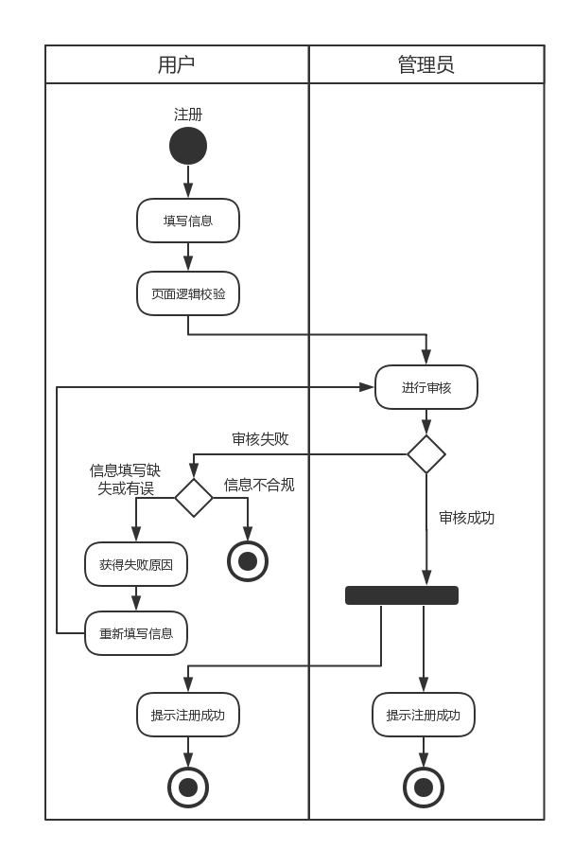
图3.1.1-1
功能详述
- 用户注册：注册时，用户需要提供用户名、所申请角色、用户单位信息、电话号码、邮箱地址、登陆密码（需要两次验证）和动态验证码信息，提交后系统自动提醒用户等待系统管理员审核。系统管理员无须注册，系统为固定数额的系统管理员预留账户和密码，系统管理员可据此直接登陆，登陆后可以修改密码。
- 注册审核：除系统管理员之外的用户必须通过提交合法的用户注册信息后经系统管理员审核通过方可成为合法用户。系统管理员审核时，有权拒绝用户的注册申请、为用户分配合理的操作权限后同意注册申请，用户被拒或者顺利注册后均应收到来自系统的邮件提醒。此处值得注意的是，系统管理员不应具有查看、修改其他用户密码的权限。
- 用户授权：具有上一级权限的用户可以对权限严格低于自己的用户进行授权。授权时必须明确指定被授权人、授权操作以及涉及到的文档，授权内容具体包括：查看、修改和删除指定的文档，对指定文件进行签字认可，发布重要新闻和通告以及其他授权放指定的操作。
- 修改密码：系统管理员和注册成功的用户可以修改密码。修改密码前各类用户必须先确认自己的当前密码，当前密码认证失败超过3次后拒绝用户在当天修改密码；仅当用户输入的当前密码正确后，可以有权修改密码，新密码需要二次验证。
- 密码找回：忘记登陆密码的已注册用户可以申请密码找回。用户注册时输入的邮箱与相应用户绑定，在用户登陆却忘记密码时可自行使用登陆界面的密码找回功能，之后系统发送邮件至对应用户邮箱，经用户在自己的邮箱确认密码丢失以及确认新密码后为用户更新密码。
- 注销账户：除系统管理员外的其他所有已注册用户均有权申请注销账户。已注册用户发起注销申请，经系统管理员审核通过后立即注销对应账户，注销后账户不可恢复。
- 删除账户：仅系统管理员有权删除账户。测试中心发生人事变动或者发现用户的恶意操作后，系统管理员可以删除相应账户，系统记录系统管理员的每一条删除用户操作，记录内容包括：删除操作人、被删除用户信息、删除原因以及删除时间。
- 用户意见：仅互联网委托方可以发表用户意见。互联网委托方可以在线编辑对测试中心工作或人员的意见和投诉，经提交后对本系统所有用户可见。
界面原型
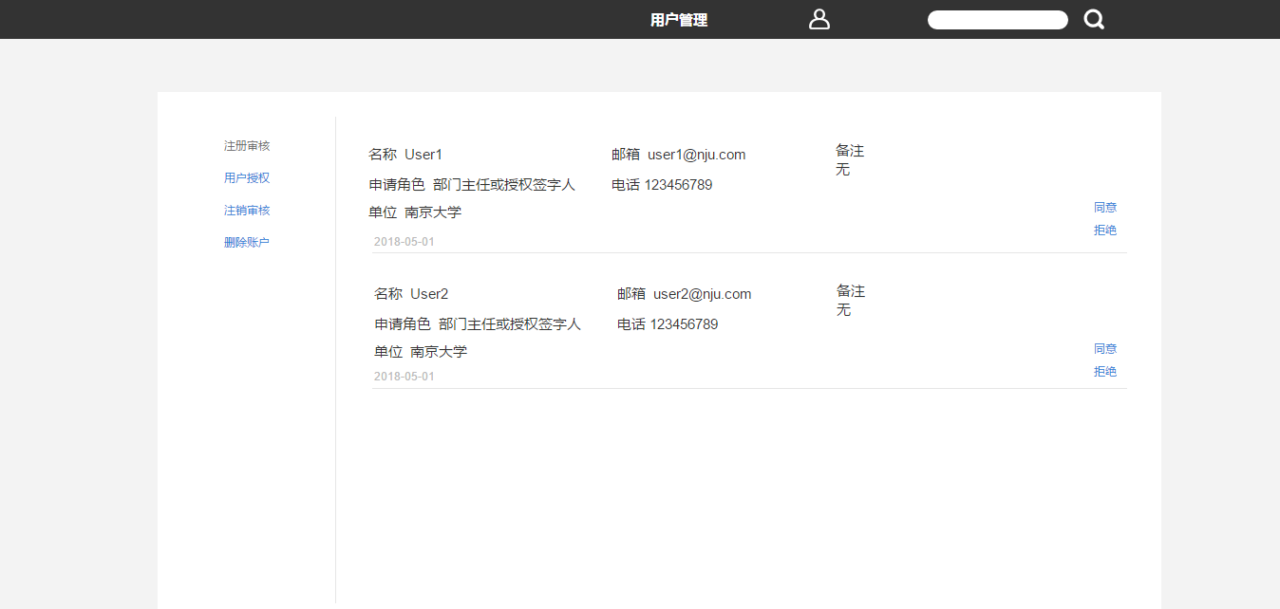 图3.1.1-2 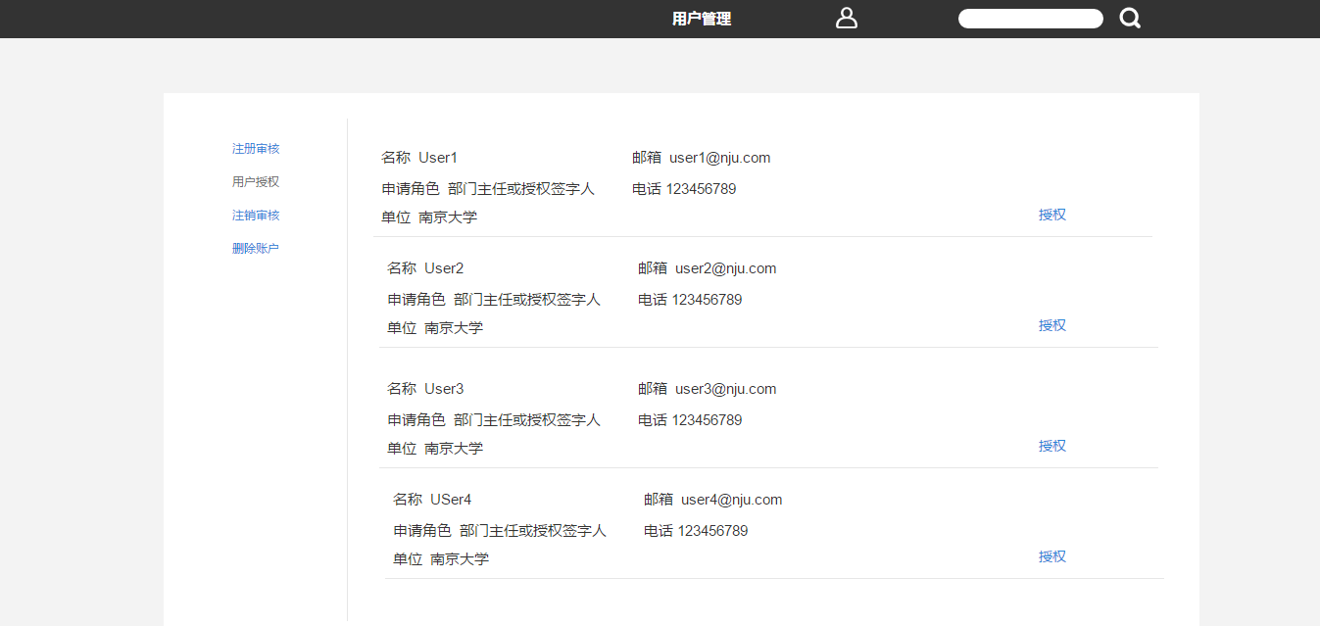 图3.1.1-3 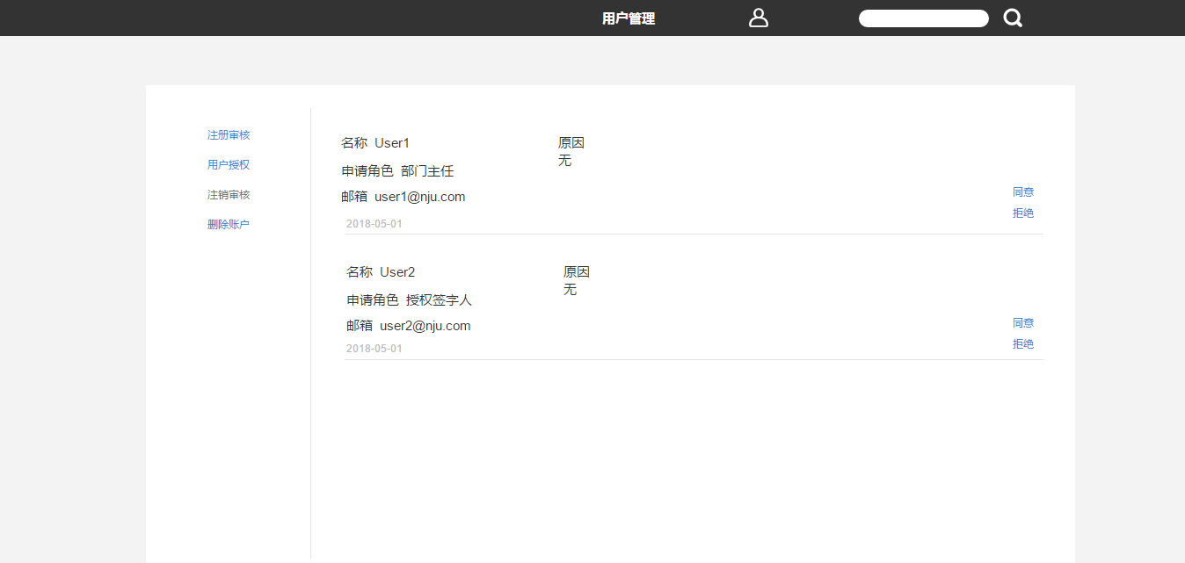 图3.1.1-4 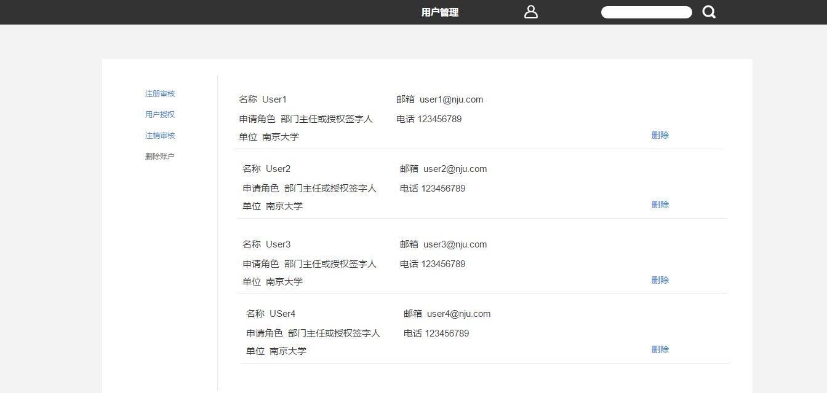 图3.1.1-5

3.1.2 质量体系管理
功能描述: 质量体系管理属于规章制度的范畴，由质量部负责，对测试中心操作流程中涉及到的规范文件进行管理。管理的文档包括质量手册、程序文件和作业指导书三类，每一类又包括若干文档。管理的内容包括增加、修改、删除和下载文档，修改文档时：维护最新版本的同时保留历史版本备查，系统自动生成记录和修订日志备查，涉及比较细节的修改时需要人工整理填写修订日志。
活动图
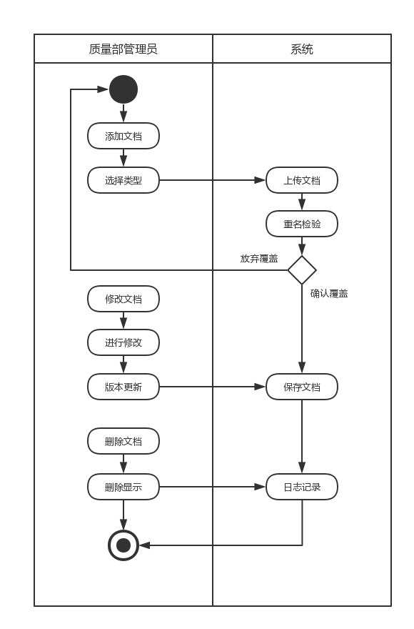
图3.1.2-1
功能详述
- 添加文档：质量手册、程序文件和作业指导书三类分开管理，质量部可以按文档类型的不同将文档上传至系统。出现重名文档时，系统提供新文件覆盖旧文件和终止上传的选择，若质量部用户选择新文件覆盖旧文件，旧文件成为历史版本备查并同时生成日志记录。
- 修改文档：不支持批量操作，只接受质量部单次修改单个文档。修改文档的操作包括更改文档所属类别、重命名以及修改文档内部具体文本。修改完成后，系统需自动生成记录和修订日志备查，历史版本放入版本库备查；此处值得注意的是，涉及比较细节的修改时，产生的日志内容比较繁杂，需要人工在线填写修订日志或直接提交修订日志。
- 删除文档：质量部可以将因为标准废止等原因导致的不适用文档删除。被删除后的文档对其他用户不可见，但质量部和系统管理员可以在版本库中查到相应文档的历史版本信息。
- 下载文档：测试中心各部门的用户可以根据自己工作的需要下载质量体系管理维护的最新版的文档模板。下载文档时，需要对每个文档进行下载次数统计。
界面原型
- 主页面 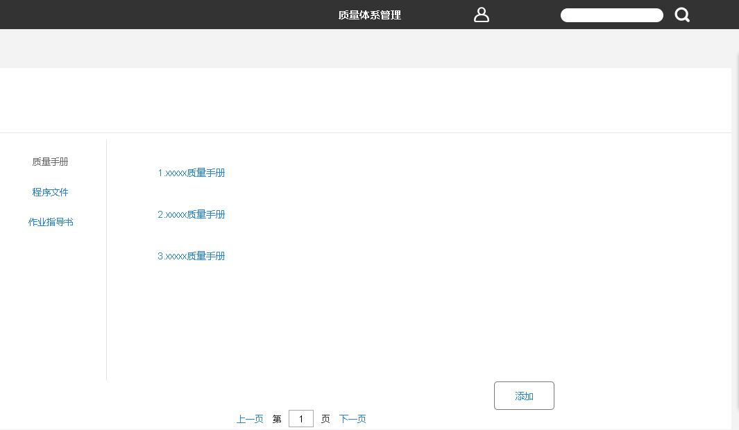 图3.1.2-2
- 添加文件 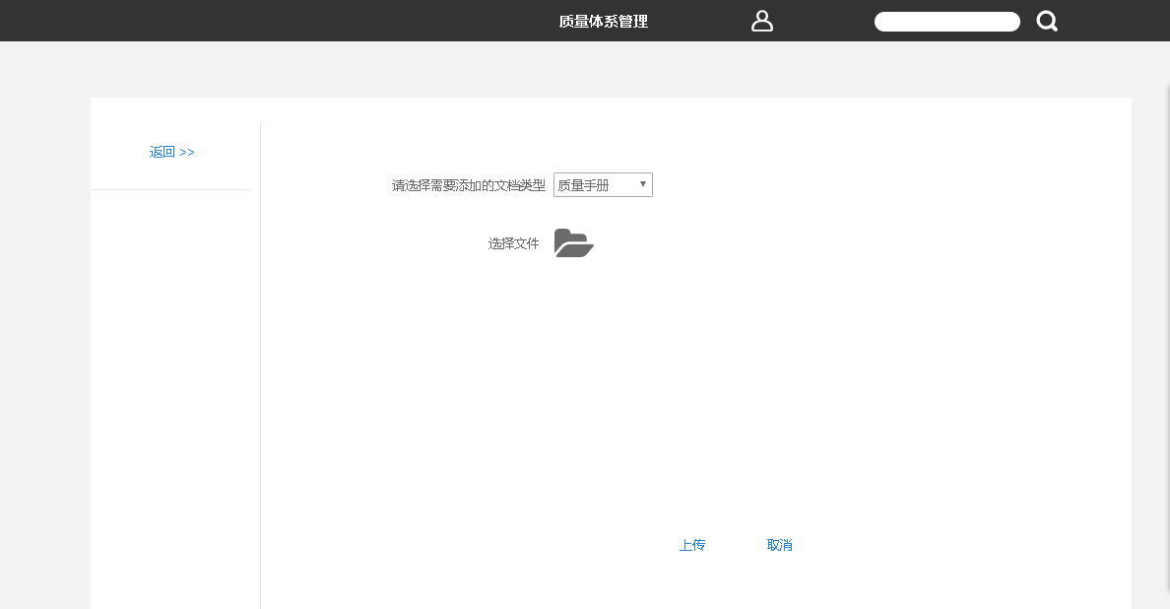 图3.1.2-3
- 查看及修改文件 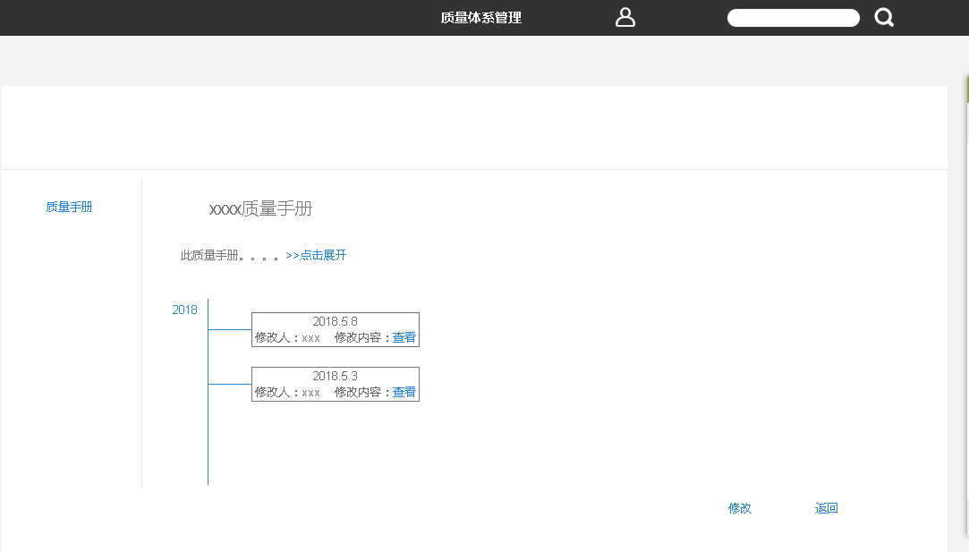 图3.1.2-4

3.1.3 管理评审
功能描述 ： 管理评审一般一年一次，管理评审的输入是内审的结果，每次产生的文档格式相同，内容不同。管理评审是根据各个检查点查到的情况进行分析，对内审报告的不符合情况，进行分析，确定的，安排整改，指定责任人、完成时间，并形成整改报告。评审的目的是评价自己这个评测中心的情况，人员、环境。需要对评审流程和相关的文档进行管理。实验室主任主持管理评审，有权对管理评审计划、管理评审通知单、管理评审报告等做记录、 存储、修改、查询等操作。
活动图
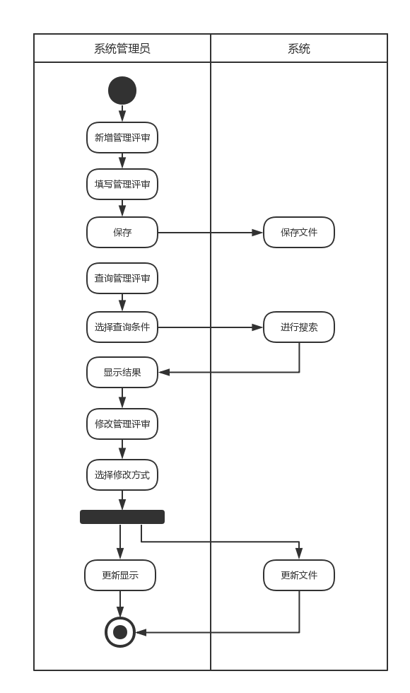
图3.1.3-1
功能详述
- 新增管理评审：管理评审以年为单位，每年一次。用户可以在管理评审界面新建一次管理评审，填写评审日期，并上传相关的文档。
- 查询管理评审：用户可以根据评审时间进行查询，并列出查询结果。查询结果需要展示评审时间
- 修改管理评审：对于查询结果，有新增文档按钮，以新增其中的评审文档，可以点击该条目展开对应管理评审的文档目录，对于其中的每个文档，可以删除或修改或下载。查询结果可以选中，并可以删除选中的结果。
界面原型
- 主页面 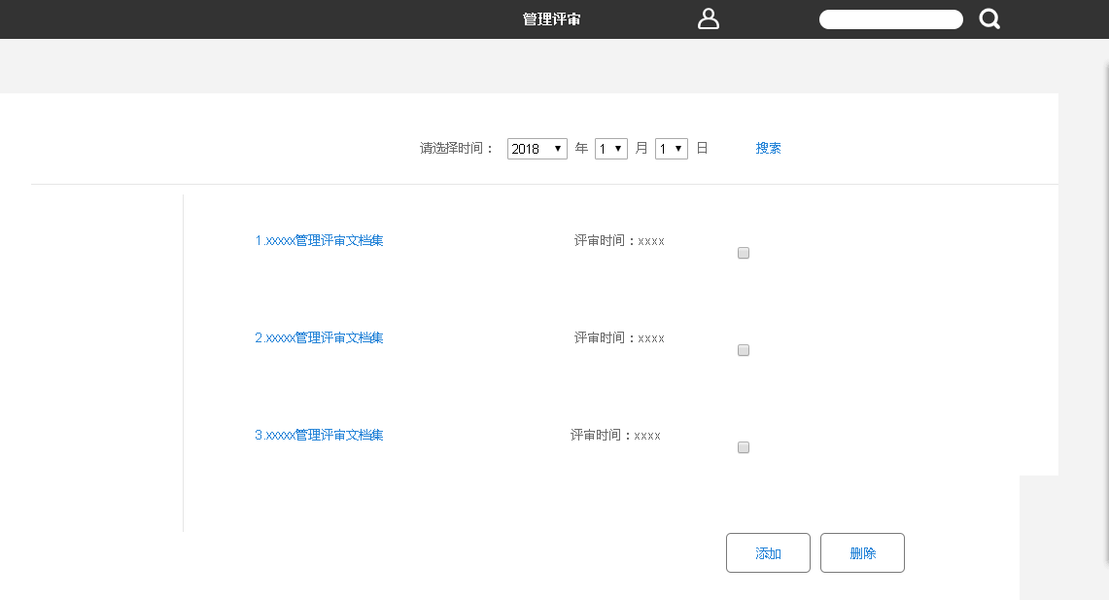 图3.1.3-2
- 文档管理 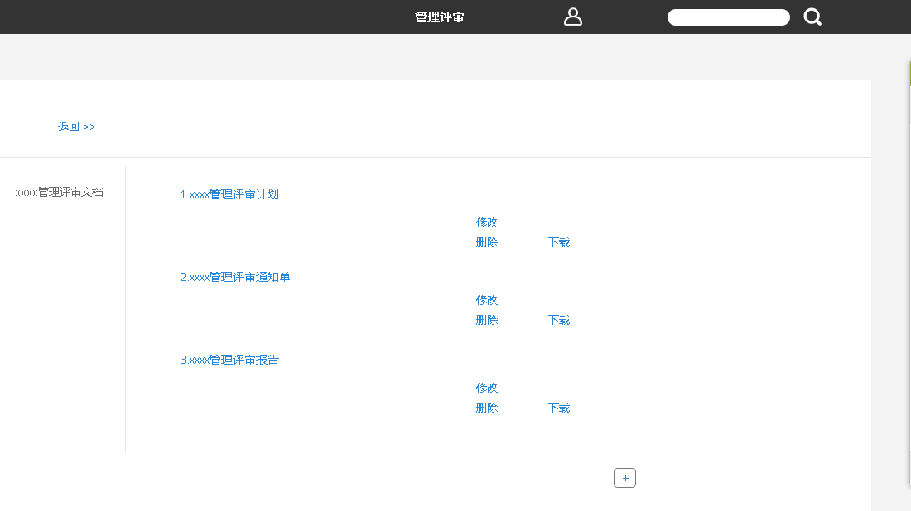 图3.1.3-3
- 添加文件 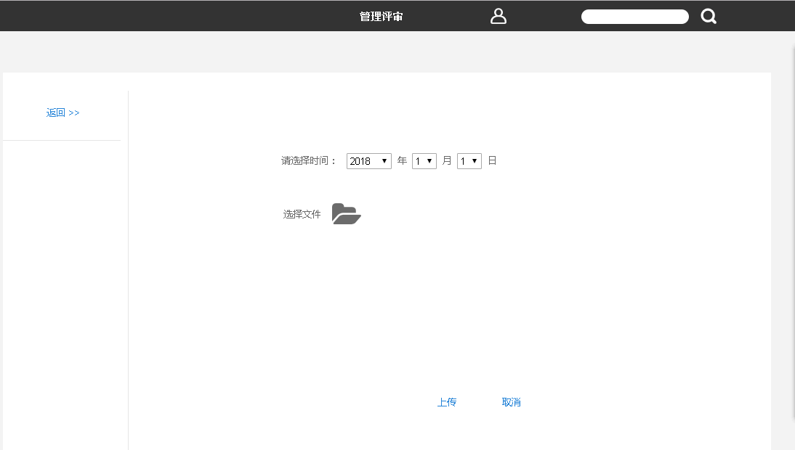 图3.1.3-4

3.1.4 内审管理
功能描述 ：内审是指实验室组织内审员每年进行的全部门、全要素的内部审核。内审管理即是对内审计划的相关信息包括内审目的、内审人员等、内审检查的内容、内审结果是否符合要求、审核过程中不符合要求的相关信息、出现问题后期的改进等的记录与存储、查询以及修改。一次内审后会形成包括内审计划、内审实施计划、内审检查记录、会议签到表、会议记录表、内部审核报告、内审不符合报告的文档，内审管理需要实现对以上文档的存储、查询以及修改。
活动图
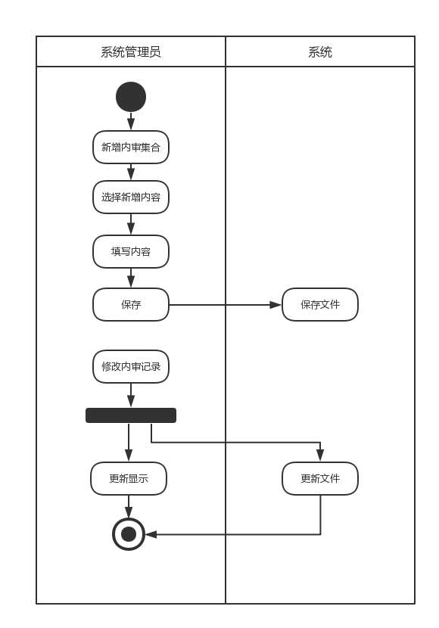
图3.1.4-1
功能详述
- 查看内审形成的文档：用户点击内审管理后，出现一个界面，界面显示一个列表，存放的是每一年度内审后形成的文档的集合，如果需要查看就点击想要查看的年度，会展示出此年度内审后形成的所有的报告，包括内审计划、内审实施计划、内审检查记录、会议签到表、会议记录表、内部审核报告、内审不符合报告；而后可以选择想要查看的报告，点击打开，会以文档或者表格的形式展现。比如想要查看2017的内审文档就选取列表中2017的文件夹，打开后会展示2017年内审形成的所有文档。
- 新增内审相关文档：主要分为两种，如果想要新增的是还未建立内审计划的，比如2017年刚结束现在需要建立2018年的计划就在点击内审管理后在此页面右下角点击‘+’创立新的内审集合，然后再进入2018年的集合内点击‘+’创立年度内审计划等相关文档。第二种就是只是在某年度的内审产生的文档集合内新增新的文档就如上，直接进入此年度，点击‘+’，新建文档并且进行书写。
- 修改内审相关文档：首先进入内审管理，点击某年度的内审管理文档集合，选择想要修改的文档，点击打开，再点击右下角的编辑按钮，进行对表格内容的修改，修改完后点击完成，就讲修改后的内容进行存储，写入数据库。
界面原型
- 主页面 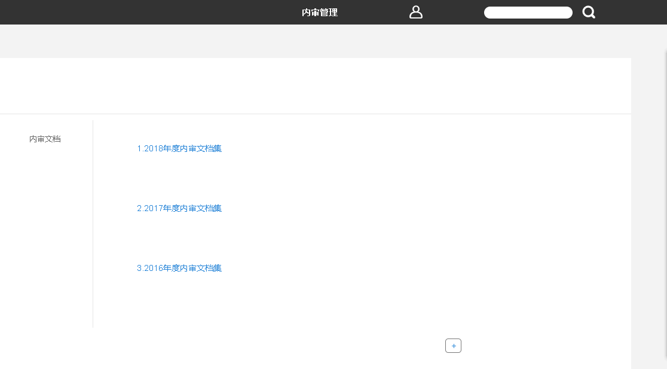 图3.1.4-2
- 新增内审 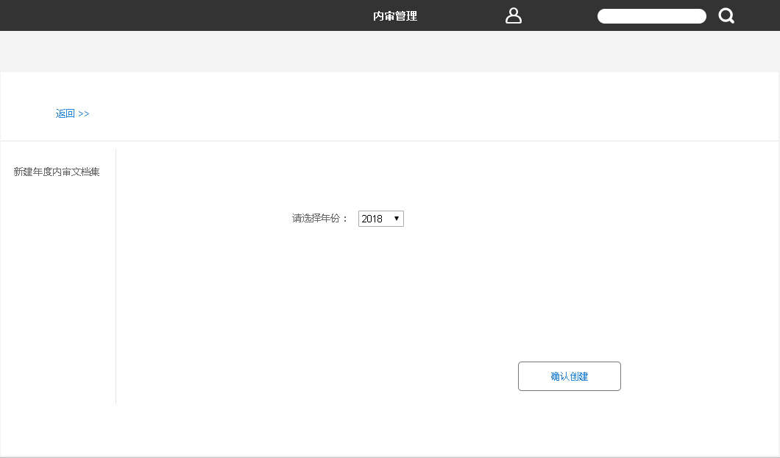 图3.1.4-3
- 查看文档 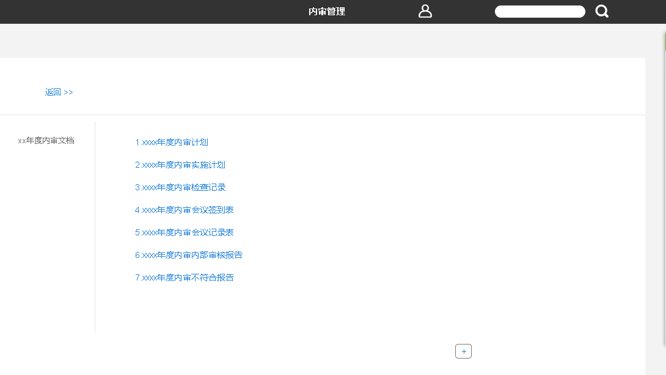 图3.1.4-4
- 新建文档 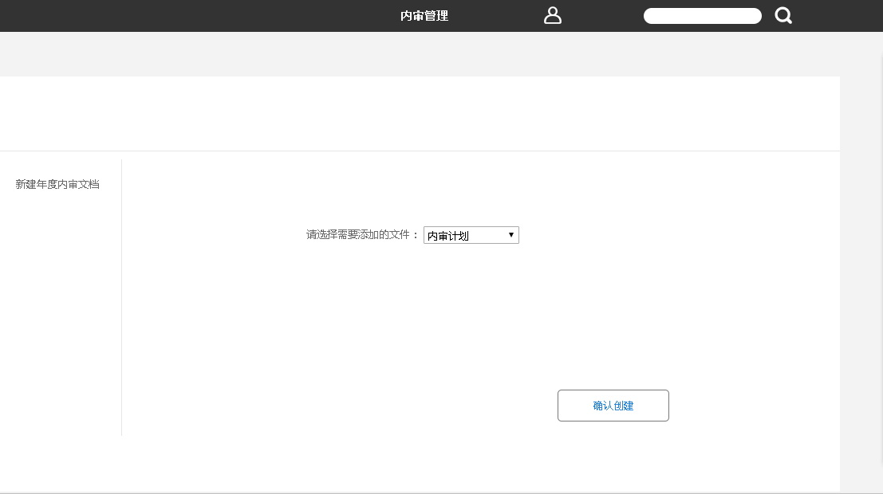 图3.1.4-5
- 修改文档 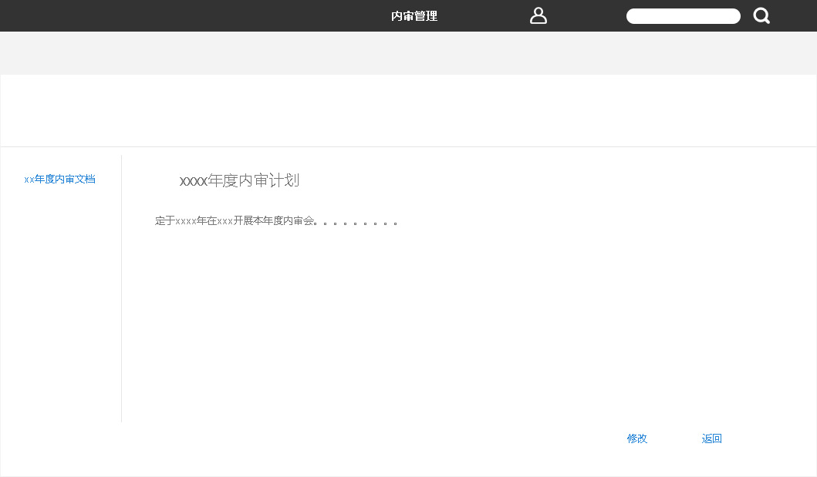 图3.1.4-6

3.1.5 自查管理
功能描述 ：自查的内容和内审相同，自查是由外部驱动例如上级通知而进行的活动。自查后和内审一样会形成一些文档。自查管理主要是实现对自查人员信息、检测的内容、是否符合国家要求的结果、审核过程中不符合要求的相关信息、出现问题后期的改进等信息的记录与存储、查询以及修改。
活动图
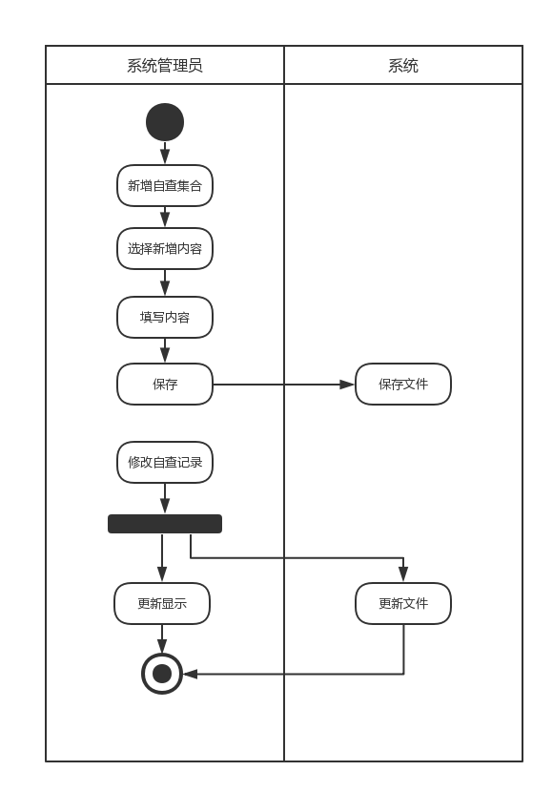
图3.1.5-1
功能详述
- 查询自查相关文档：首先点击自查管理，进入自查管理界面，看到的应该是一个列表，每一次自查后应该形成一个集合出现在这个列表中，点击需要查看的某一次自查，会显示那次自查后形成的所有表格，包括一开始产生的自查计划(自查的人员、检测的内容)、后来产生的自查结果(包括符合国家要求的结果以及不符合要求的相关信息)以及出现问题后期的改进的纪录。点击想要查看的文档会显示相应的信息。
- 新增自查相关的文档：如果要新增一次自查，就在进入自查管理界面后点击右下角的‘+’即可创建一个空的自查文档集合，点开集合进入后可以再次点击右下角的‘+’进行相关文档的创建，可以创建自查计划，自查后可以创建记录自查结果的表格，以及记录发现问题的表格。
- 修改自查相关的文档：如果需要修改自查产生的文档，进入自查管理界面后点击某次自查产生的记录集合，打开后选择需要修改的文档，再次打开文档，点击右下角的编辑，进行对相应信息的修改，修改结束后点击完成，系统将修改保存到数据库，完成修改。
界面原型
- 主界面 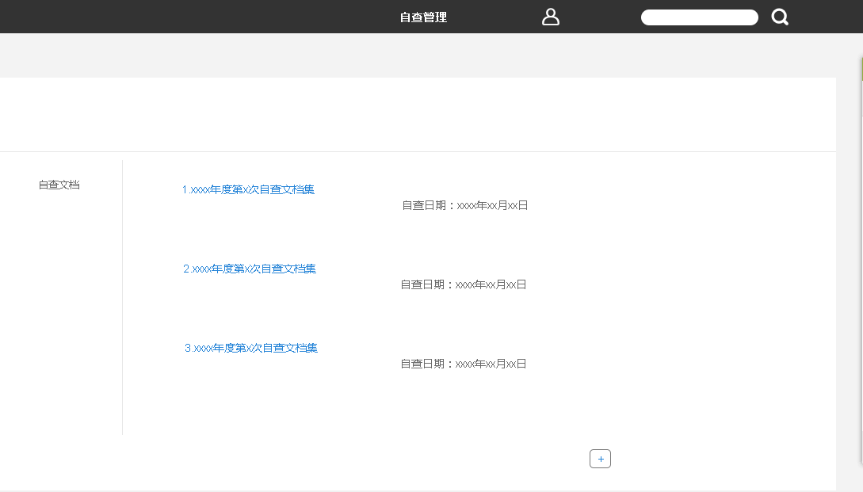 图3.1.5-2
- 新增自查 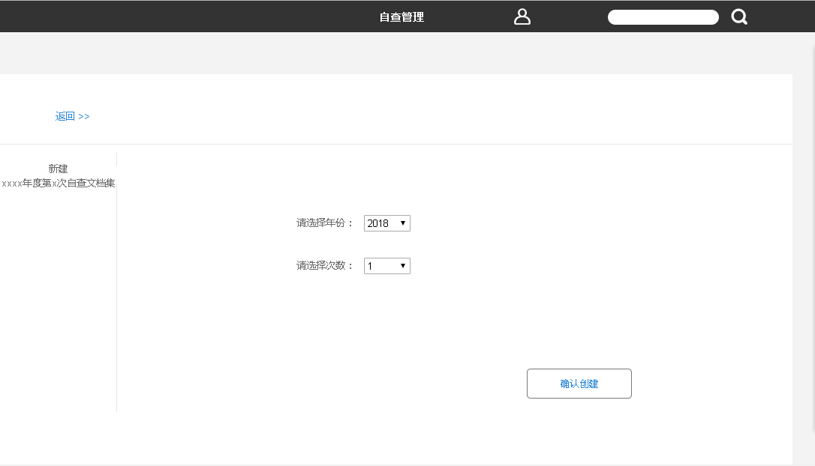 图3.1.5-3
- 查询文档 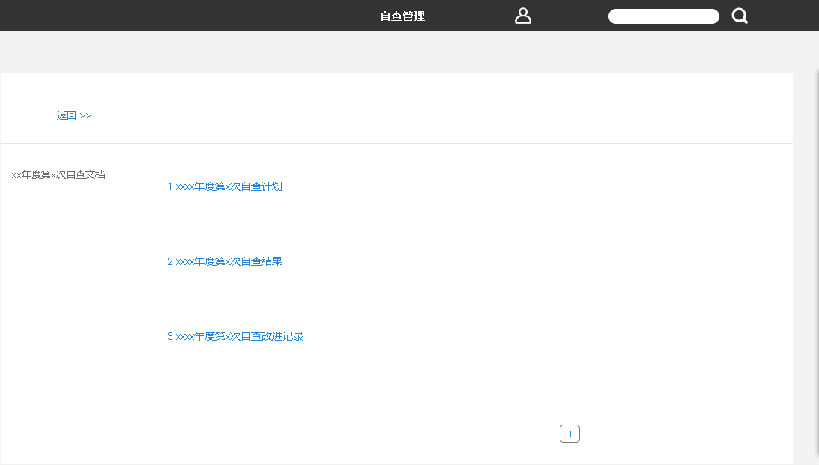 图3.1.5-4
- 新建自查文档 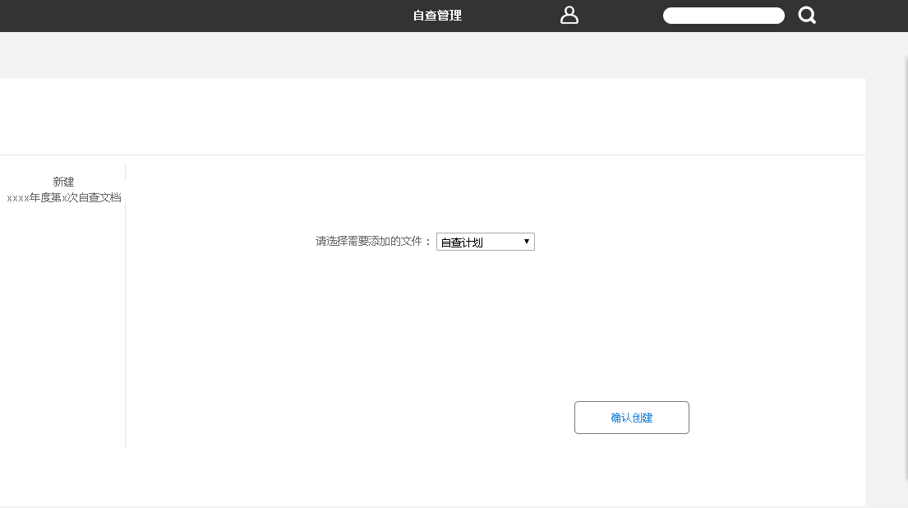 图3.1.5-5
- 修改文档 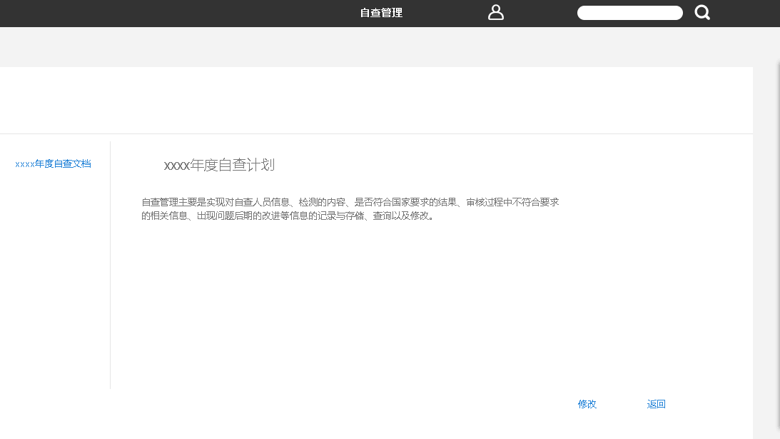 图3.1.5-6

3.1.6 监督
功能描述 ： 质量监督员按计划对相关人员实施监督，并按监督记录表做好记录。对需要采取现场纠正，应要求被监督人员实施现场纠正，并对纠正有效性作评价，同时做好记录；对需要采取纠正措施的，必须出具不符合报告，相关部门督促相关人员制订纠正措施计划，分析原因采取纠正措施，监督员实施跟踪，评价纠正措施的有效性，纠正措施有效，关闭不符合，并做好记录。纠正措施无效则重新分析原因，再采取纠正措施，直到关闭不符合。
活动图
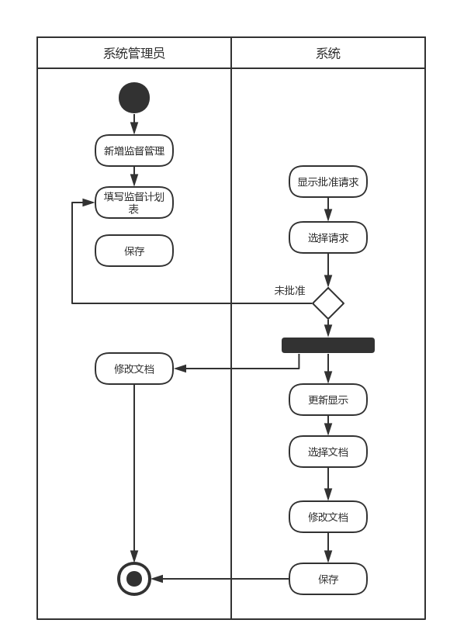
图3.1.6-1
功能详述
- 监督功能需要维护监督计划文档和监督执行文档。
  - 监督计划：监督计划一般每年一次，计划中的监督内容，有多少执行多少，每次按时间执行，记录监督的结果。
  - 监督执行: 对执行结果的记录文档。
- 新增监督：用户可以在监督界面新增一次监督，填写计划编制日期，填写监督计划表。
- 状态维护：需要提供监督的状态维护，新建监督状态为未批准，由批准人批准后状态变为批准，监督执行完毕后变为已执行。
- 监督批准：由批准人查询监督，对于未批准的查询结果，可以点击展开对应的文档目录，查看其中的文档。若符合要求，则可点击批准按钮批准该监督。
- 监督查询：能够通过编制日期、批准日期、监督状态等条件对监督进行查询。查询结果需要展示计划的编制日期、批准日期（如果没有则为空）、编制人、批准人、计划状态。
- 修改监督：查询结果可以选中、删除。查询结果有新增文档按钮，以新增执行文档。点击查询结果可以展开对应的文档目录，其中包含一个监督计划文档和若干个执行文档，可以对文档进行删除、修改或导出下载。
界面原型
- 主界面 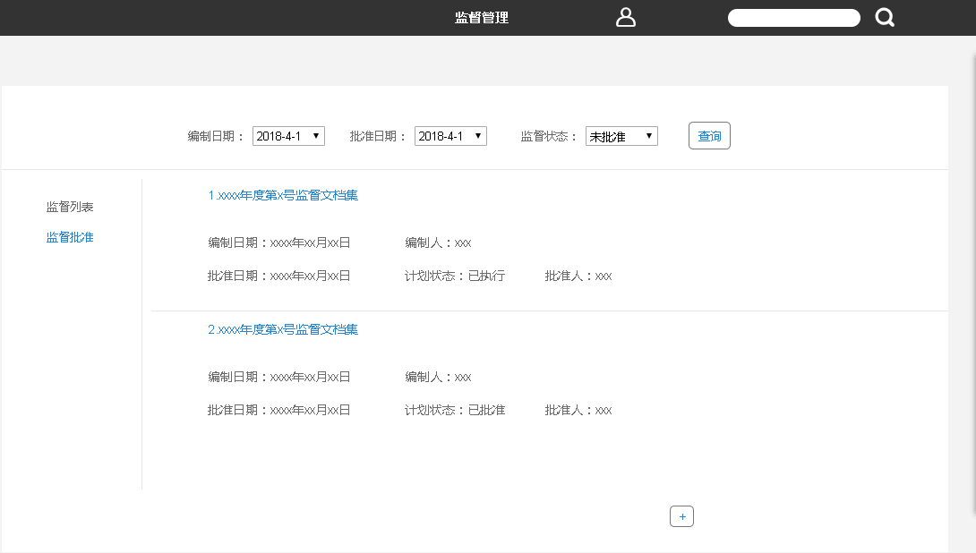 图3.1.6-2
- 新增监督 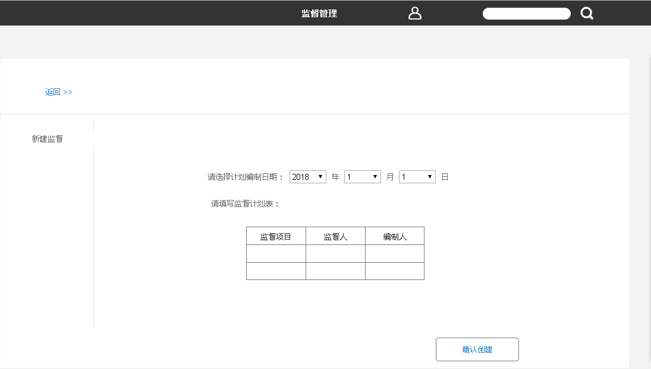 图3.1.6-3
- 监督批准 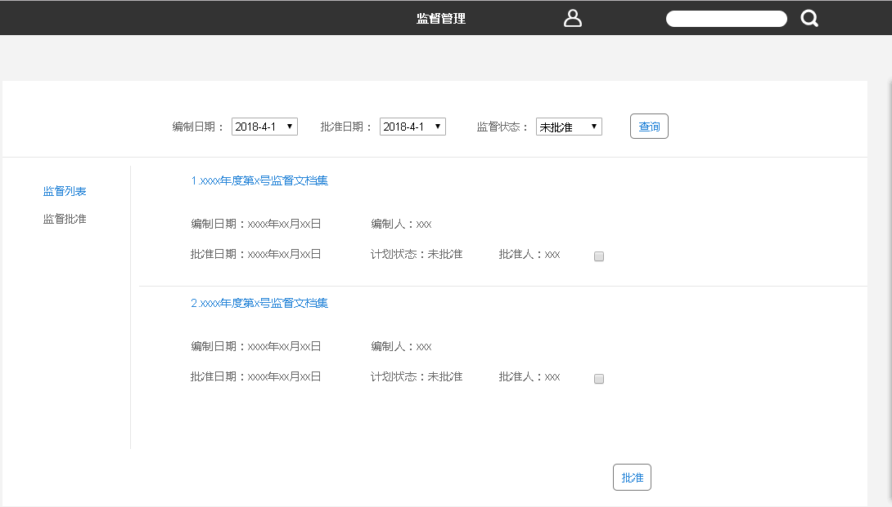 图3.1.6-4
- 监督文档管理 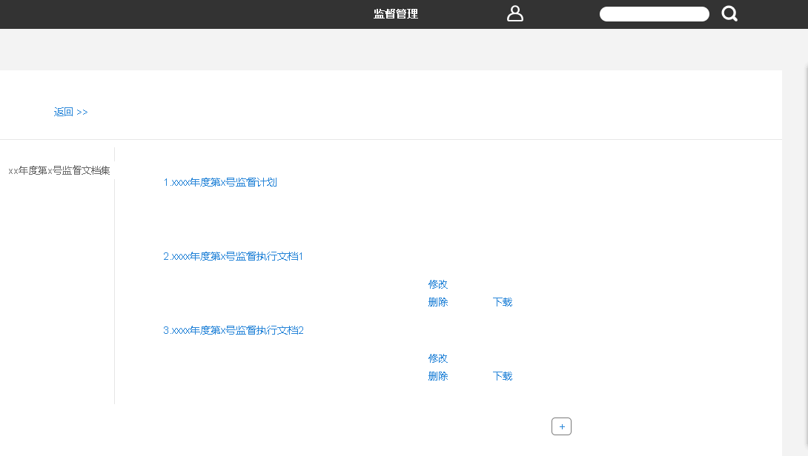 图3.1.6-5

3.1.7 期间核查
功能描述 ：期间核查就是在某个时刻根据设备的相关质量文档或者检查说明说对设备的进行核查，在一次期间核查的开始前应该在仪器设备期间核查计划里面创立新的核查计划，然后核查后新建新的期间核查记录，记录此次核查产生的信息，需要实现对期间核查产生的信息的记录和修改。
活动图
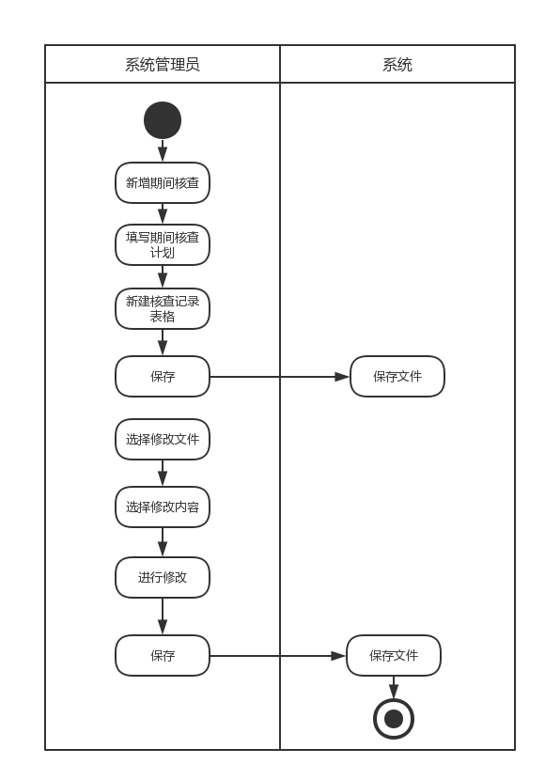
图3.1.7-1
功能详述
· 期间核查的查询：首先点击期间核查，进入一个界面，界面内置顶的是一个期间核查计划表格，接下来的是所有的期间核查记录表格。需要查看首先点击期间核查计划，里面展示了每一次计划的序号，核查对象，核查内容，计划核查时间和核查人，找到想要查看的核查记录对应的序号，返回前一个界面，在搜索框里面输入序号进行查询或者自己观察找到相应的记录，点击记录打开，会展现详细的那一次的期间核查记录。
- 期间核查的新建：首先点击期间核查，进入后，点击期间核查计划，进入后点击右下角的‘+’新建一条期间核查计划，填写计划的序号，核查对象，核查内容，计划核查时间和核查人，在完成核查后可以去主界面点击右下角的‘+’新建一个以对应计划序号命名的期间核查记录表格，点击编辑进行编写，写完后点击保存，内容更新提交数据库。
- 期间核查的修改：首先点击期间核查，如果需要修改期间核查计划就点击期间核查计划，进入后点击右下角的编辑就行修改，完毕后保存，如果要修改期间核查记录就在进入期间核查后选择需要修改的记录，点击进入后点击右下角的编辑就行修改，完毕后点击保存，数据提交数据库。
界面原型
·期间核查计划： 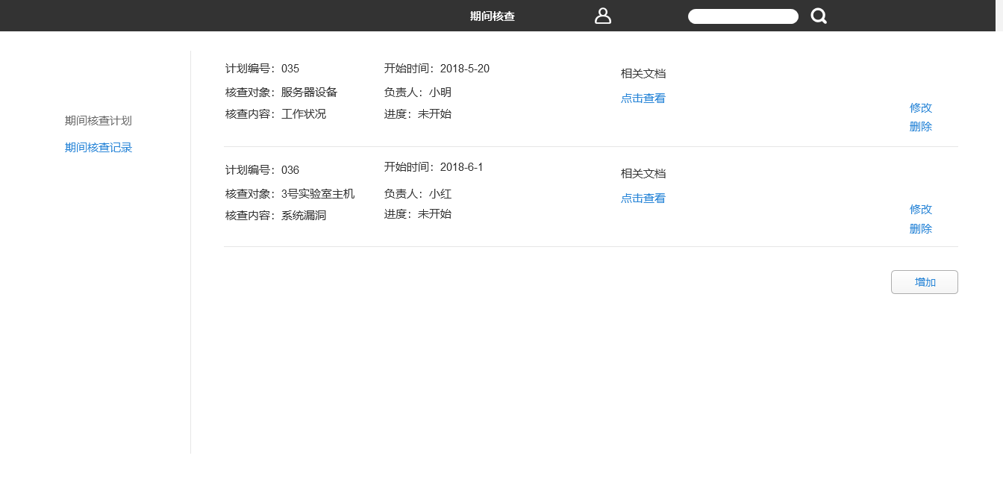 图3.1.7-2
·期间核查记录： 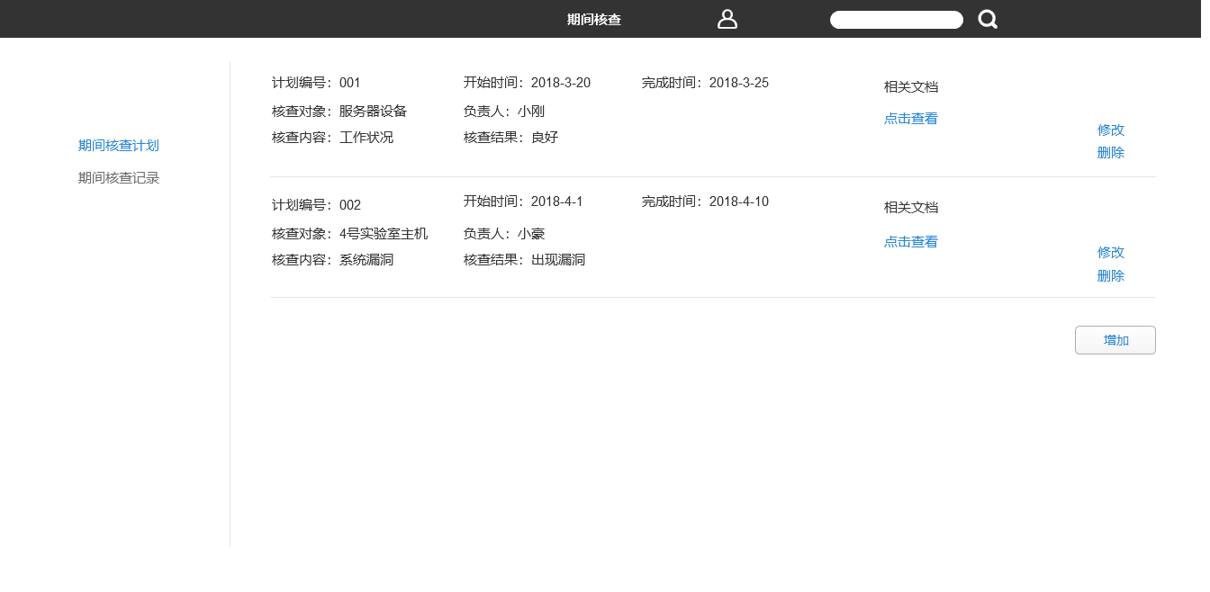 图3.1.7-3

3.1.8 档案管理
功能描述 ：档案，即各项管理工作留下的记录表格，包含在档案室资料内。 档案管理是相关人员对档案室的资料信息查询、修改、删除、备份、打印的功能。
活动图
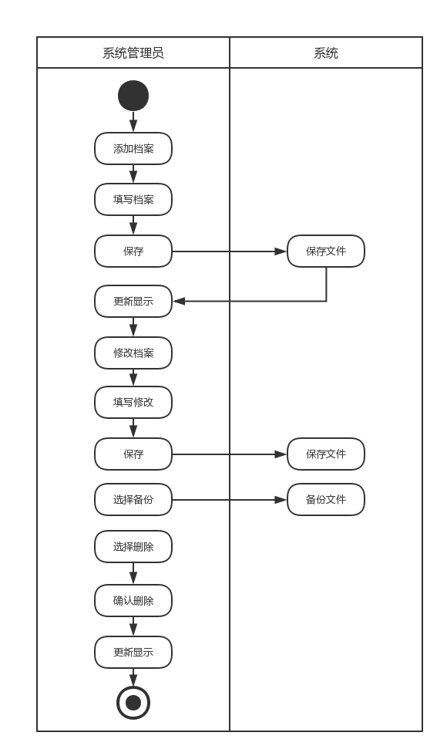
图3.1.8-1
功能详述
用户进入档案管理页面后，将进入档案室资料页面。
· 录入档案：创建录入新的记录表格。具体过程为：进入档案管理界面->点击录入记录表格->输入表格名称->填写记录表->提交记录表格->系统自动生成表格编号和录入日期并存入数据库->弹窗显示录入成功并且自动返回档案管理界面。
· 查询档案记录：用户对某记录表格进行查询。具体过程为：进入档案管理界面->点击查询记录表格->选择输入表格编号或者浏览档案目录点击进入->显示记录表格文档同时记录人员查询文档时间和文档名。
· 修改档案记录：系统管理员和档案室成员对档案室某记录表格进行修改。具体过程为：进入档案管理界面->点击修改记录表格->选择输入表格编号或者浏览档案目录点击进入->进入表格修改界面进行修改->保存后记录表格修改时间->弹窗显示修改成功并且自动返回档案管理界面。
· 备份档案记录：系统管理员和档案室成员对档案室某记录表格进行备份。具体过程为：进入档案管理界面->点击备份档案->选择输入记录表格编号或者浏览档案目录点击进入->若项目已经备份则提示已经备份，若未备份则对该表格进行备份并且记录备份时间->弹窗显示已备份并且返回档案管理界面。
· 删除档案记录：系统管理员和档案室成员对某记录表格进行删除。具体过程为：进入档案管理界面->点击删除记录表格->选择输入表格编号或名称->弹出窗口确认是否删除文档->确定则数据库删除该表格内容并对删除时间进行记录，然后弹窗显示已删除然后返回档案管理界面；取消则返回档案管理界面。
· 打印档案记录：用户在打开档案记录查询时，提供打印档案功能，成功打印则对打印时间及档案做记录保存到数据库中。
界面原型 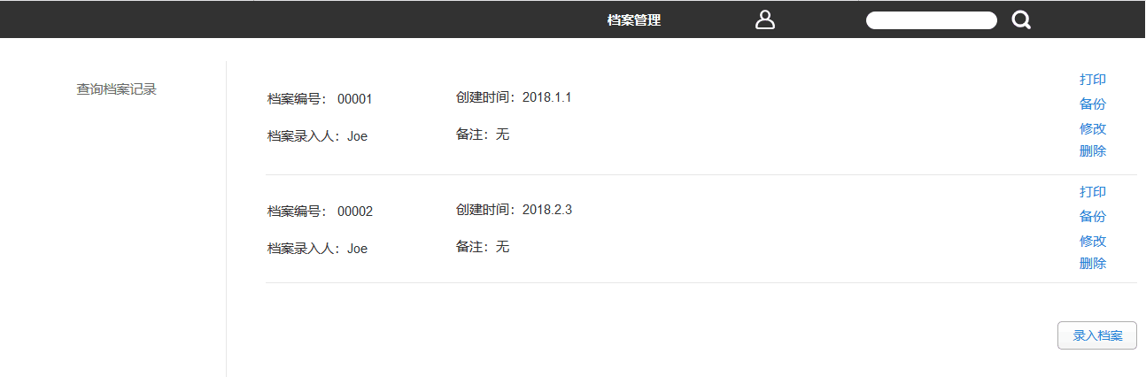 图3.1.8-2

3.1.9 培训管理
功能描述 ：培训管理对测试中心人员培训的申请、年度计划和记录进行管理，生成培训申请、年度培训计划、培训记录文档。设有3个按钮分别对应3个子模块。
活动图
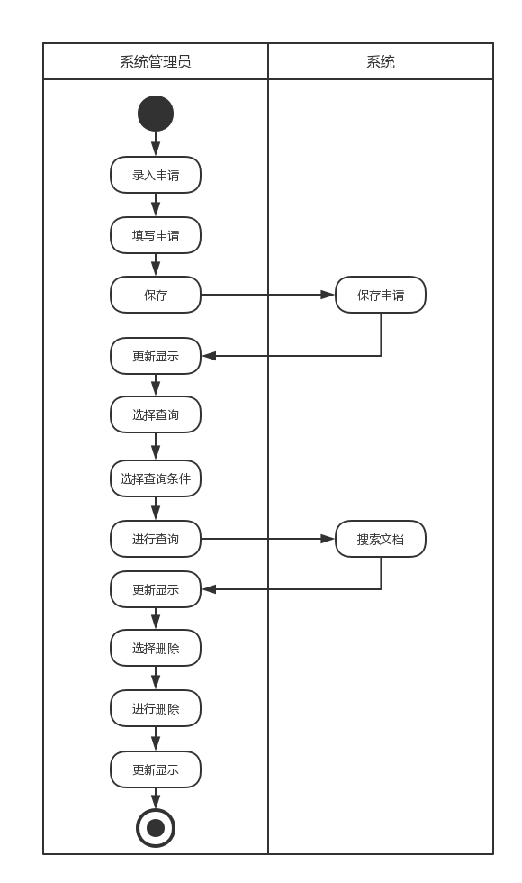
图3.1.9-1
功能详述
人员培训申请
人员培训申请页面提供4个按钮：录入、查询、修改。
- 录入：用户点击录入进入申请表填写页面，填完申请表点击提交，申请表进入待处理状态，系统对申请表进行编号存入数据库，页面弹窗显示填写成功并给出申请编号，返回培训申请界面。
- 查询：用户点击查询进入查询页面，输入申请编号或者申请人员工号查询培训申请，查询时不可修改，文档最下端有返回人员申请页面、删除的按钮，系统管理员有一个特殊按钮可以通过按钮设置申请通过（若申请处于待处理则可以点击选择是否通过）。
- 修改：用户点击修改进入修改页面，输入申请标号或者申请人员工号，对已提交的申请进行修改，提交后页面弹窗显示修改成功并返回培训申请界面。
- 删除：申请人可以通过查询界面的按钮对申请进行删除，点击时弹窗选择是否删除，是则删除申请表显示删除成功并返回人员培训申请界面（只有未审批或未通过的申请表才能删除，一旦审批且通过则谁也没有权限删除）。
年度培训计划
年度培训计划提供3个功能按钮：录入、查询、修改。
- 录入：系统管理员进入年度计划录入页面，填写年度计划并提交，系统对年度计划进行版本编号并备份，页面弹窗显示录入成功并返回年度培训计划页面。
- 查询：用户点击查询年度计划进入页面查看最新版本的本年度培训计划，无权修改。
- 修改：系统管理员通过修改按钮进入年度培训计划修改页面，修改提交后系统对年度计划进行版本编号并备份，显示录入成功，返回年度培训计划页面。
培训记录
培训记录提供4个功能按钮：录入、查询、修改、删除。
- 录入：系统管理员可以进入培训记录的录入页面，添加培训记录表并提交，系统为记录编号，提交后显示成功提交并且输出记录编号，返回培训记录页面。（用户可以word/PDF形式提交附件：如培训会议签到表、外部培训的通知、培训考核结果、培训效果评价说明）
- 查询：所有用户可以进入培训记录页面，可以通过浏览培训记录目录或者输入编号查询培训记录以及该记录相关的附件。
- 修改：系统管理员通过修改按钮进入培训记录修改页面，修改后替换掉原有的记录，编号不变，提示修改成功并返回培训记录页面。
- 删除：系统管理员可以通过删除按钮进入删除页面，通过记录编号进行删除，点击删除后弹窗是否确定，删除成功后提示删除成功并返回培训记录页面。
界面原型 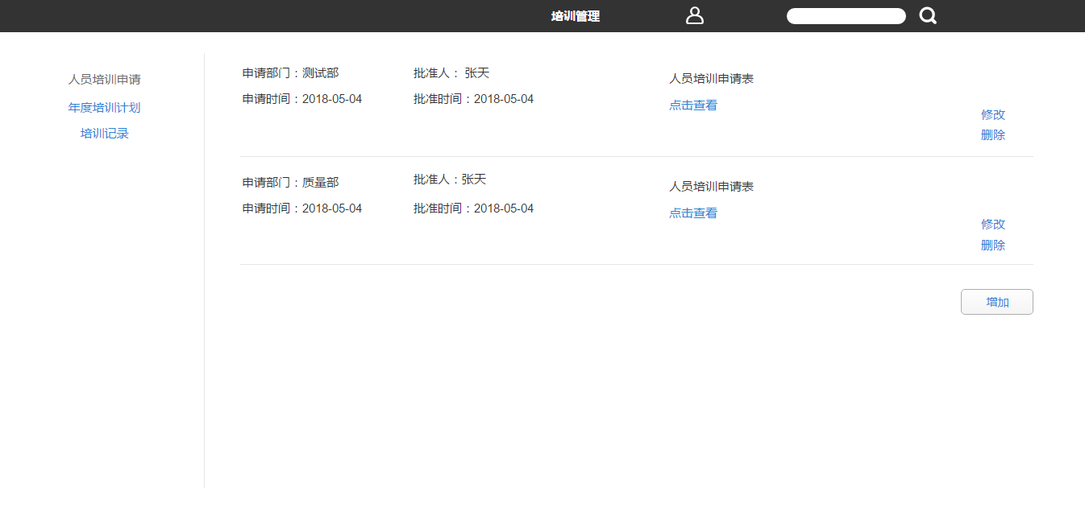 图3.1.9-2 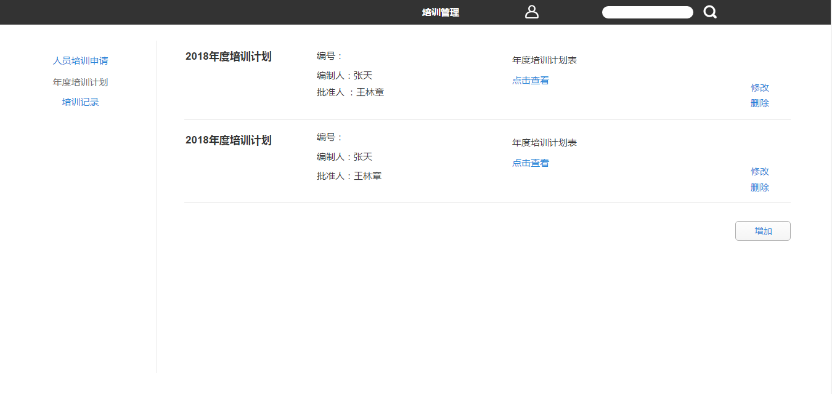 图3.1.9-3 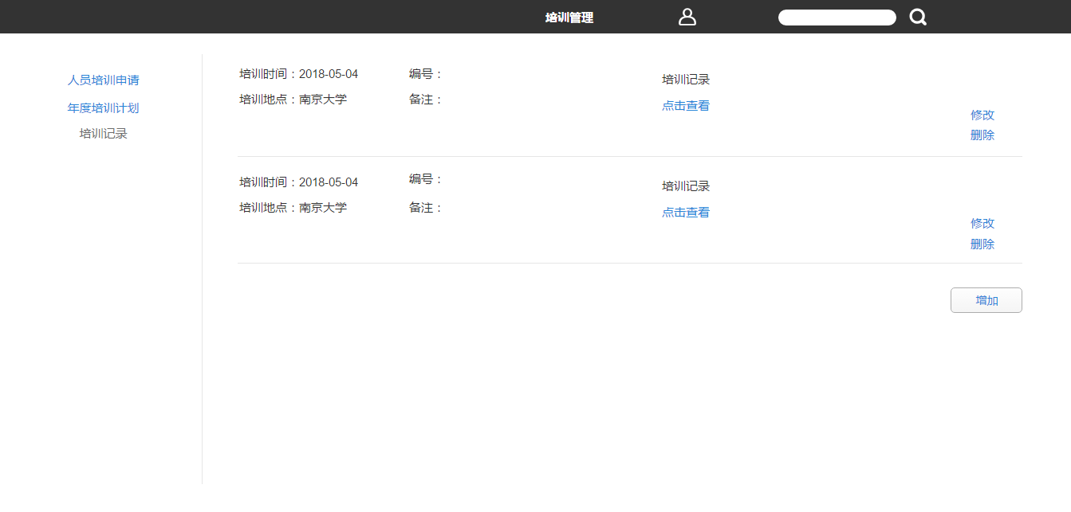 图3.1.9-4

3.1.10 样品管理
功能描述 ：样品管理是样品室工作人员对样品室样品进行登记，记录样品的属性以及使用情况，并形成文档进行保存。文档包括：样品接受登记表、样品进出登记表、样品接收单。
活动图
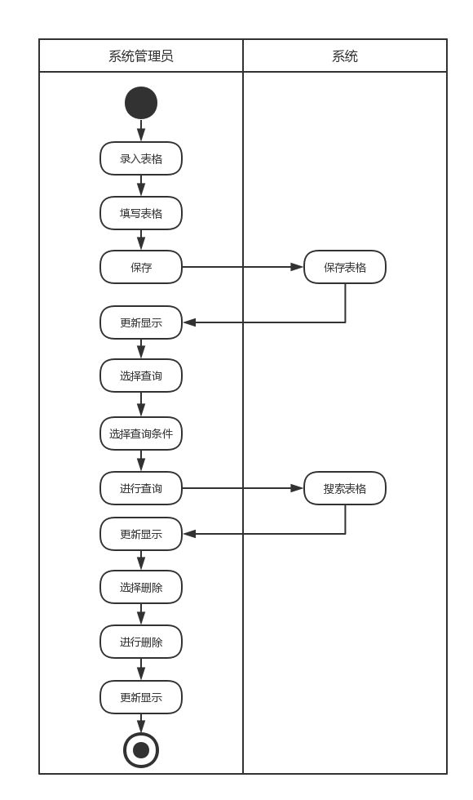
图3.1.10-1
功能详述
样品管理文档分为3个文档，均提供录入、修改、查询、删除按钮，其中样品接受登记表、样品进出登记表实现相同，首先对之进行功能详述：
· 录入表格：用户点击录入按钮进入界面，根据要求输入样品基本信息后保存提交，系统自动为样品编号并返回编号，登记表最后一行添加录入的记录。
· 查询表格：用户点击查询按钮进入界面，通过输入样品编号跳转到样品记录的位置，可查看样品的信息，查询界面样品信息后面设有修改和删除按钮，点击进行修改页面或者删除（需要权限）。
· 修改表格：用户可通过查询页面的按钮进入修改页面直接进行修改，修改完保存提交，样品编号不变。
· 删除表格：用户通过查询页面的按钮直接进行删除，弹窗提示是否确认删除，删除成功则提示，取消删除则返回原页面。 样品接收登记表每条记录后设有超链接，可以进入样品接收单进行查看样品接收单。
然后是样品接收单的功能：
· 录入接收单：点击按钮进入录入页面，填写接收单信息，保存提交后系统在样品接收登记表中添加记录，然后返回控制页面。
· 查询接收单：点击按钮进入查询页面，输入合同登记编号或者样品编号进入样
品的接收单进行查询。
· 修改接收单：查询接收单页面提供修改按钮，点击进入修改状态，修改完之后接收单进行刷新，不需要重新编号。
· 删除接收单：查询接收单页面提供删除按钮，点击弹窗确认是否删除，确认删除后接收单消失，样品接收登记表中对应记录后面显示该记录已删除。
界面原型
- 样品接收登记表 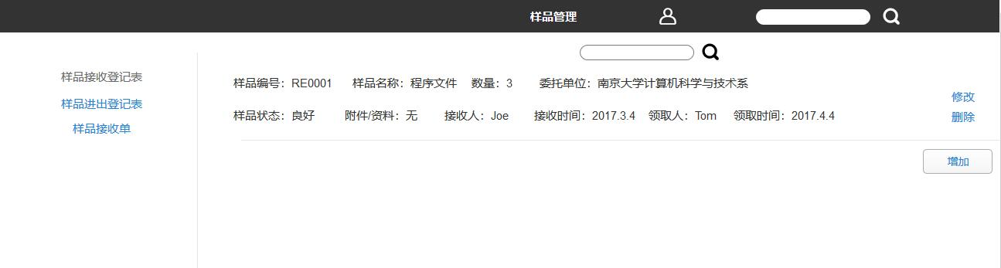 图3.1.10-2
- 样品进出登记表 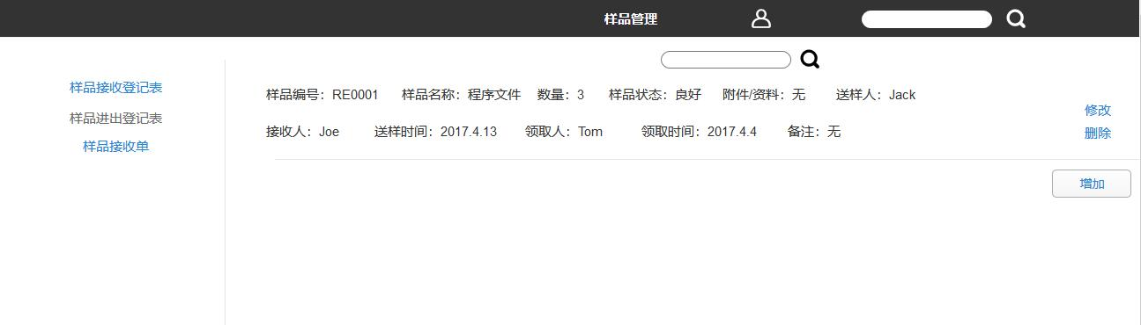 图3.1.10-3
- 样品接收单 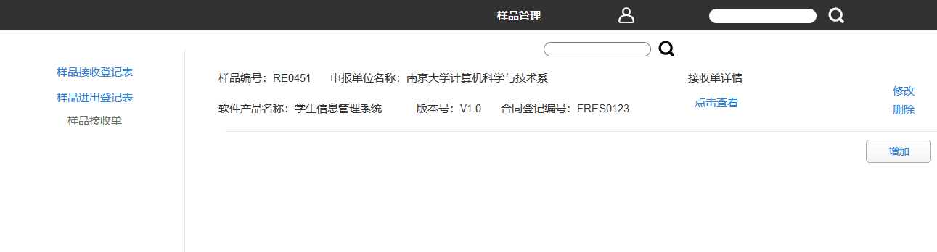 图3.1.10-4

3.1.11 设备管理
功能描述 ：对测试中心的设备的如下记录进行增删改查等操作，并且可以将记录导出生成表格。
活动图
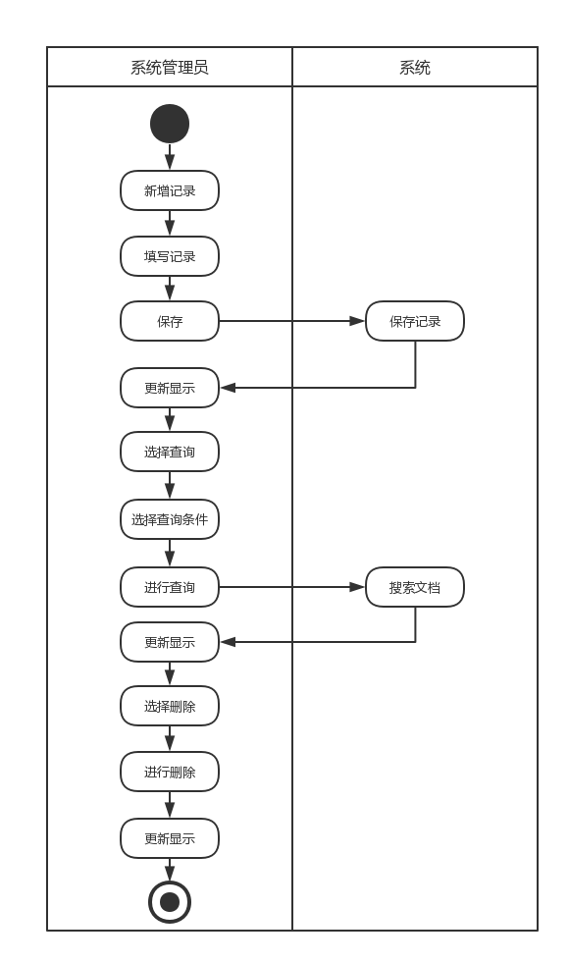
图3.1.11-1
功能详述
- 新增记录：用户通过点击下拉列表选择新增记录的类型，其中记录类型如上表所示；根据用户所选择的类型，系统跳转到不同的记录填写页面，然后用户可以填写记录内容，填写完后用户可以点击保存，系统会检查填写内容的格式是否正确（如日期格式、必填项等），填写正确则提示“保存成功”，填写错误则提示“保存失败”，然后返回至原页面。
- 删除记录：用户先通过查询记录操作找到所要删除的记录，然后点击删除，系统会判断操作者有无权限进行删除操作，没有修改权限则提示“删除失败”，有删除权限则弹出窗口询问是否确认删除，用户点击确认则提示“删除成功”，点击取消则返回原页面。
- 修改记录：用户先通过查询记录操作找到所要修改的记录，然后点击删除，系统会判断操作者有无权限进行删除操作，没有修改权限则返回“删除失败”，有修改权限则跳转到该记录的信息页面，用户可以修改，然后点击保存；如果用户不点击保存就退出，则不对记录做任何修改。
- 查询记录：
  - 用户先选择所要查询的记录的类型，系统会根据用户所选择的类型跳转到不同的页面，然后用户可以通过点击选择某些条件来筛选记录。（例如：用户选择了设备验收记录，然后选择设备名称，则系统会返回符合相应设备名称的记录信息）。
  - 用户直接在搜索框中输入所要查询的记录的信息，或设备的名称、编号等。
界面原型
- 仪器设备验收记录 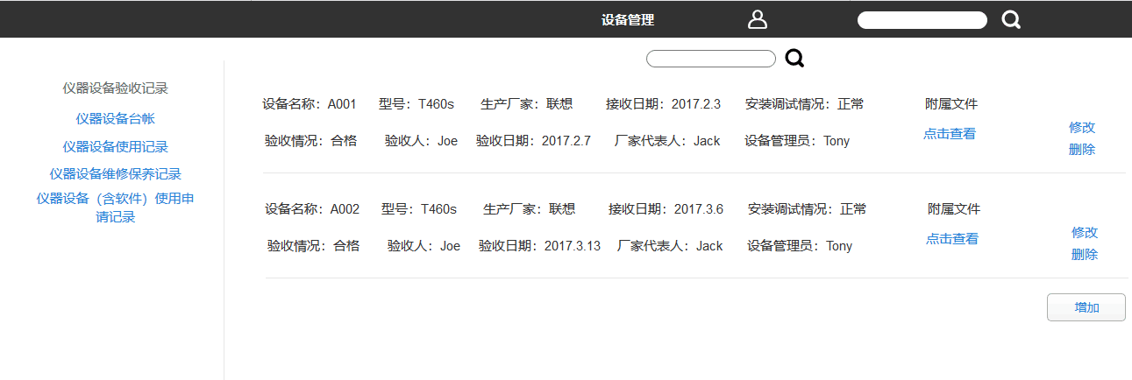 图3.1.11-2
- 仪器设备台账 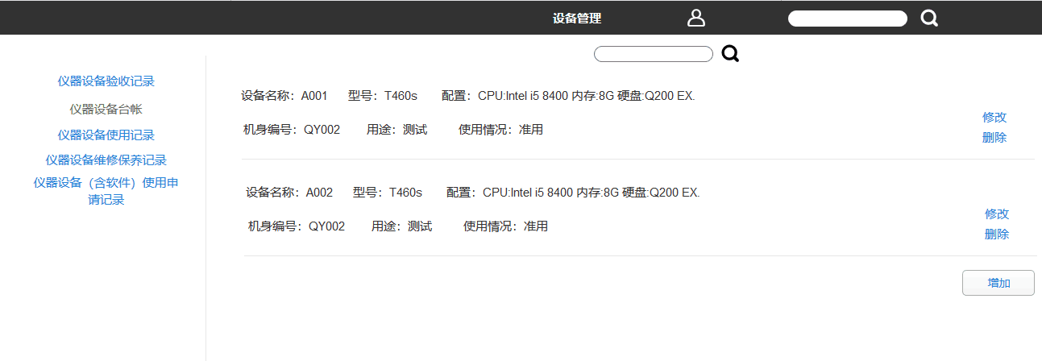 图3.1.11-3
- 仪器设备使用记录 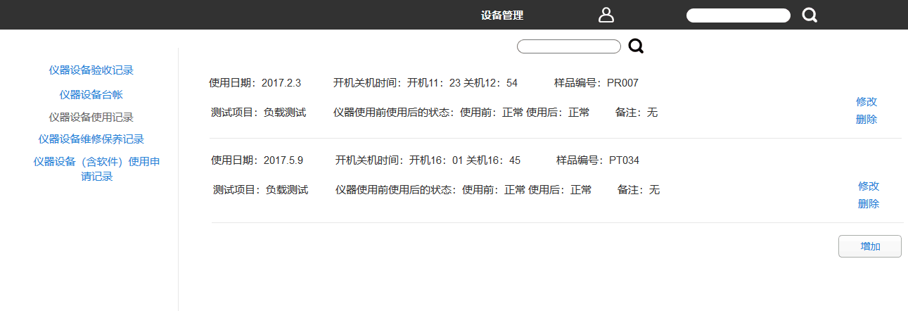 图3.1.11-4
- 仪器设备维修保养记录 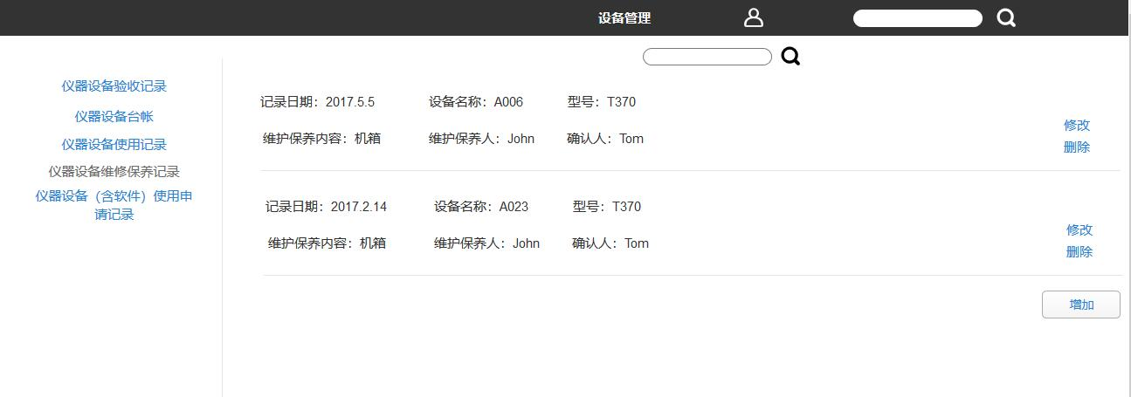 图3.1.11-5
- 仪器设备申请记录 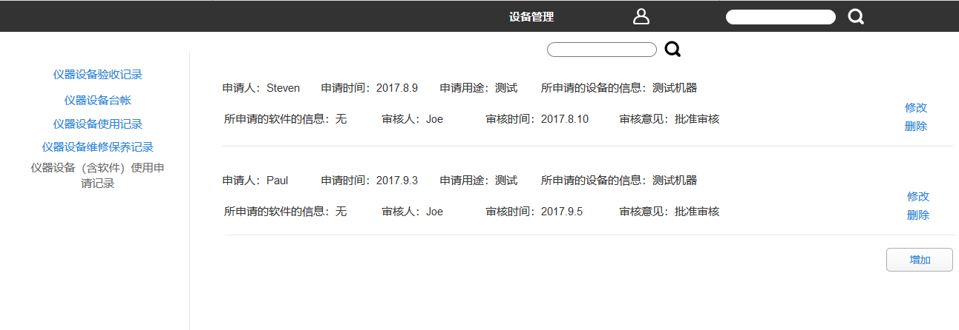 图3.1.11-6

3.1.12 人员管理
功能描述：人员管理有三个子模块：人员档案管理， 人员培训与考核管理、人员资质和授权管理；其中人员培训与考核管理分为人员培训管理和人员考核管理，人员资质和授权管理分为岗位资质和授权管理和离任人员管理。
活动图
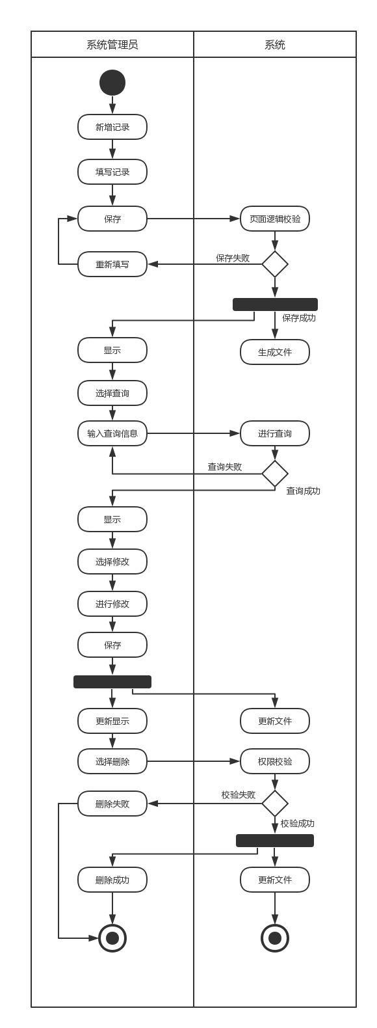
图3.1.12-1
功能详述
用户可以在左侧的功能列表中依次点击不同的模块来跳转到相应页面，例如依次点击人员管理、人员档案管理，则系统会跳转到人员档案管理页面，主页面用列表的方式展示已有的人员档案记录，列表上方有新增和查询两个按钮，列表中每一条目右侧有删除和修改两个按钮。
- 新增记录：用户点击新增按钮，系统跳转到记录填写页面；然后用户可以填写记录内容，填写完后用户可以点击保存，系统会检查填写内容的格式是否正确（如日期格式、必填项等），填写正确则提示“保存成功”，填写错误则提示“保存失败”，然后返回至原页面。
- 删除记录：用户先通过查询记录操作找到所要删除的记录，然后点击删除，系统会判断操作者有无权限进行删除操作，没有修改权限则提示“删除失败”，有删除权限则弹出窗口询问是否确认删除，用户点击确认则提示“删除成功”，点击取消则返回原页面。
- 修改记录：用户先通过查询记录操作找到所要修改的记录，然后点击删除，系统会判断操作者有无权限进行删除操作，没有修改权限则返回“删除失败”，有修改权限则跳转到该记录的信息页面，用户可以修改，然后点击保存；如果用户不点击保存就退出，则不对记录做任何修改。
- 查询记录：用户直接在搜索框中输入所要查询的记录的信息，例如当前模块为人员档案管理，则用户可以输入人员名称来搜索。
界面原型
- 人员档案管理记录 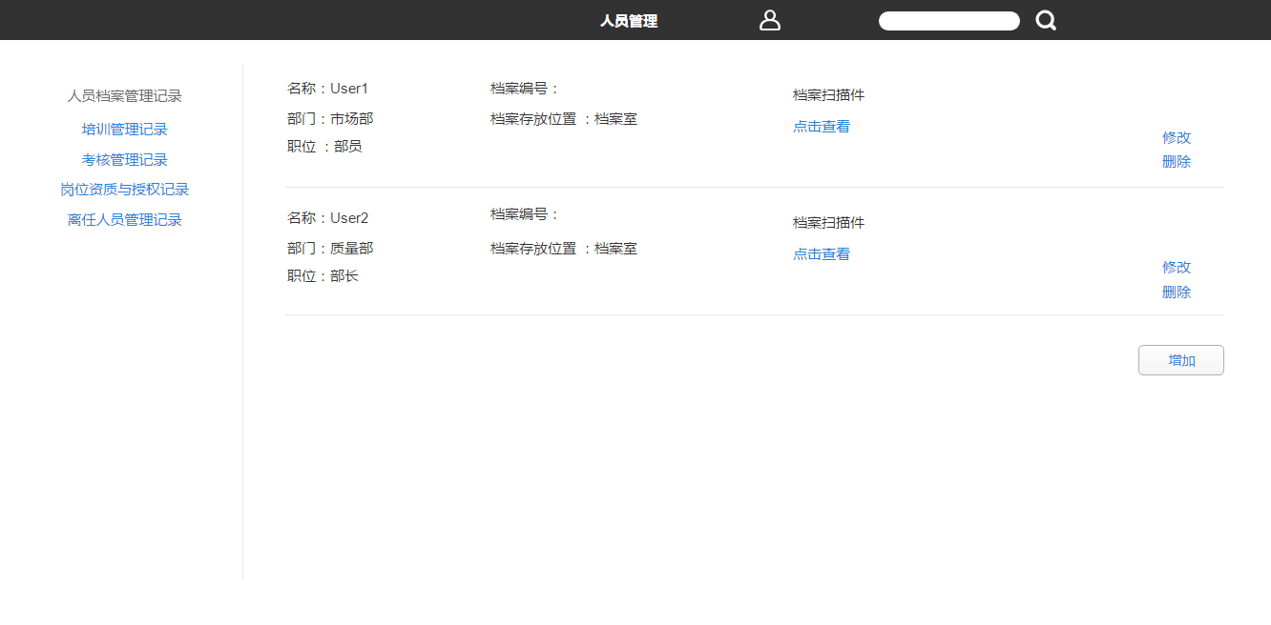 图3.1.12-2
- 培训管理记录 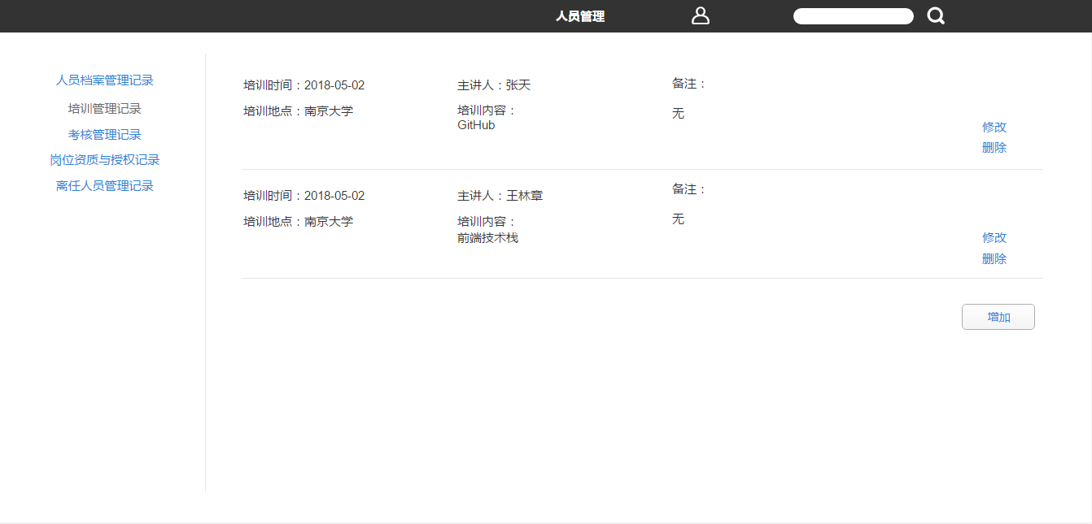 图3.1.12-3
- 考核管理记录 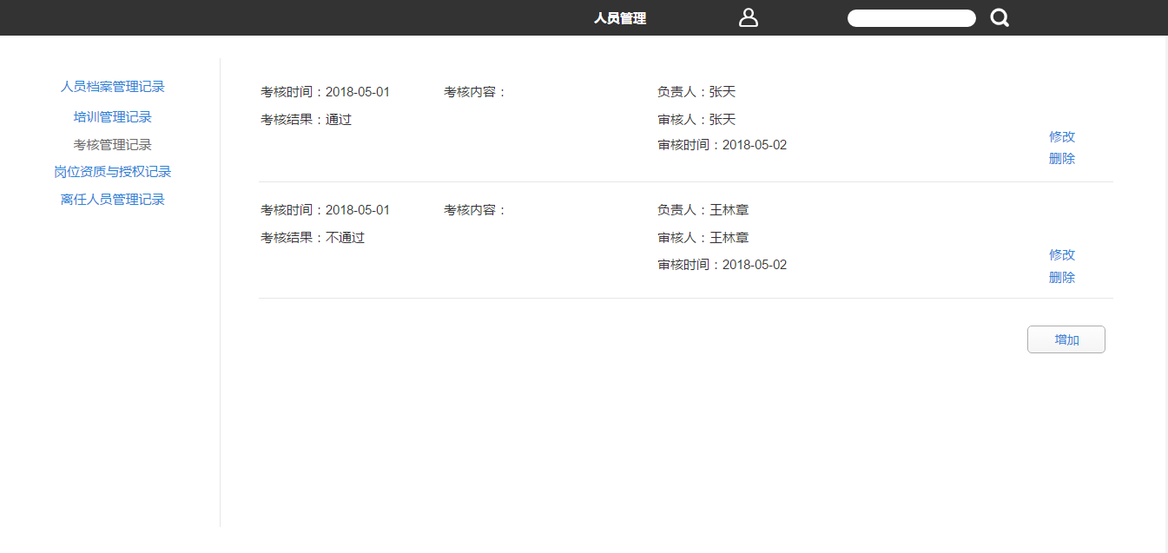 图3.1.12-4
- 岗位资质与授权记录 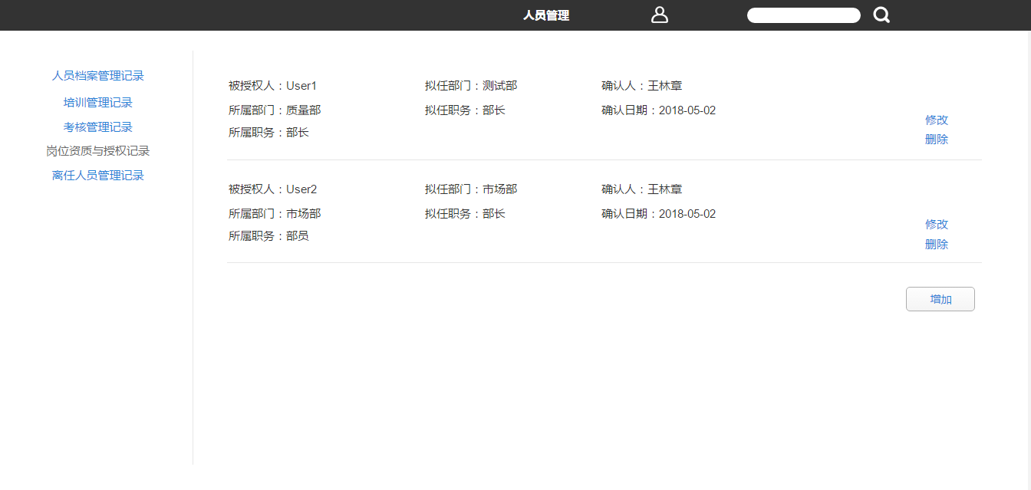 图3.1.12-5
- 离任人员管理记录 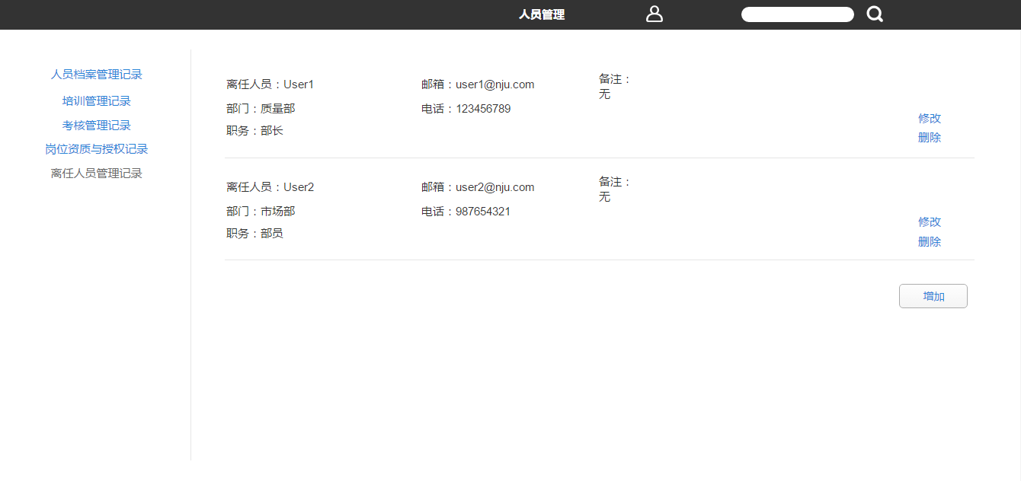 图3.1.12-6

3.1.13 授权签字人管理
功能描述 ：授权签字人管理：授权签字人是一个角色，其任务是完成测试报告的批准。授权签字人的确立过程为首先调入全体人员档案，然后外部考核机构考核选中的人员，最后提交任命文件。授权签字人管理包括增加，删除，维护功能。增加功能为增加授权签字人，删除功能为删除某授权签字人，维护为动态更新授权签字人的信息，该信息保存在授权签字人信息表上。
活动图
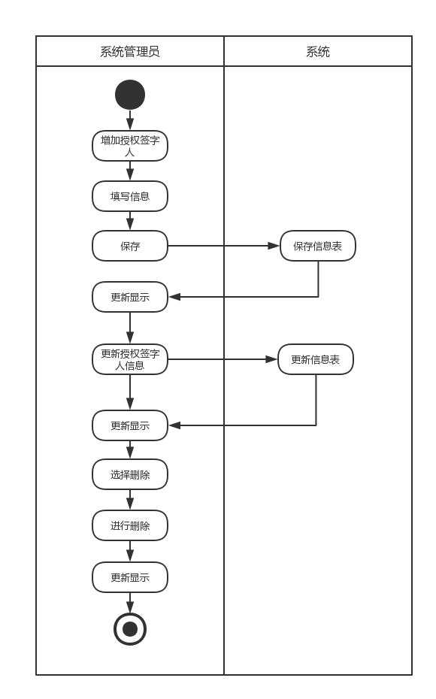
图3.1.13-1
功能详述
- 增加功能为增加授权签字人，该授权签字人信息保存在授权签字人信息表上。
- 删除功能为删除某授权签字人的权限，并删除授权签字人信息表。
- 维护功能为动态更新授权签字人的信息，该权签字人信息表也要相应的维护.
界面原型
-授权签字人管理： 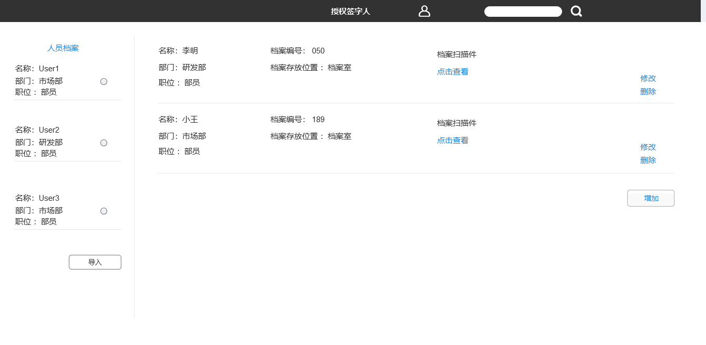
图3.1.13-2

3.1.14 检测检验能力管理
功能描述 ：根据本机构的资质认定证书的授权范围，对本机构能够测试的产品范围做出说明，所有用户可以查看，增加，删除某一项功能，实现时对所有用户开放，具体操作时由授权管理人授权。
活动图
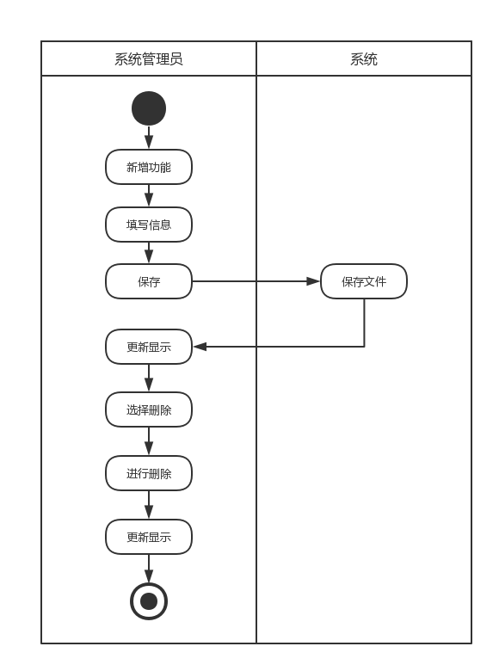
图3.1.14-1
功能详述
- 查看功能为用户可以查看本机构能够测试的产品范围。
- 增加功能为用户可以添加产品的某功能.
- 删除功能为用户可以删除产品的某功能。
界面原型
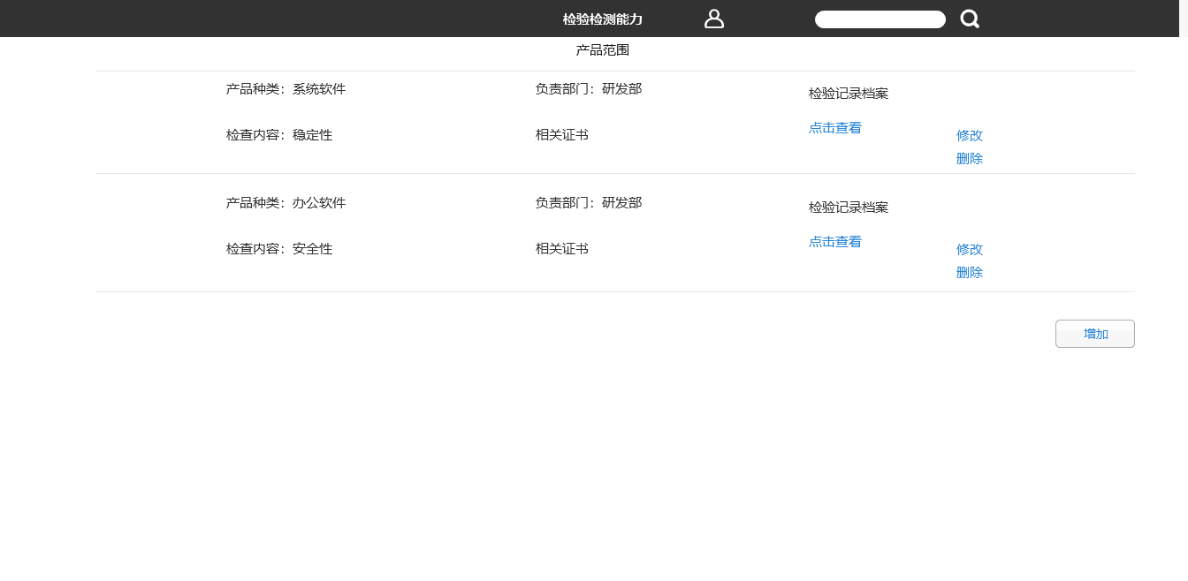
图3.1.14-2

3.1.15 能力验证管理
功能描述 ：能力验证管理分三步：制定计划、执行计划、得到结果，当于是对计划整个过程的记录。能力验证包括三种类型的能力验证，第一种是国家机构检测，即国家通过分配任务给测试中心做来检测测试中心的能力，比如让测试中心测试一个APP，再比对结果得到本测试中心是否有测试能力的验证；第二种是实验室比对，即和其他学校或者机构的实验室同时测一个APP，再比对结果验证能力；第三种是人员比对，即对同一个部门的人员进行能力比对。
活动图
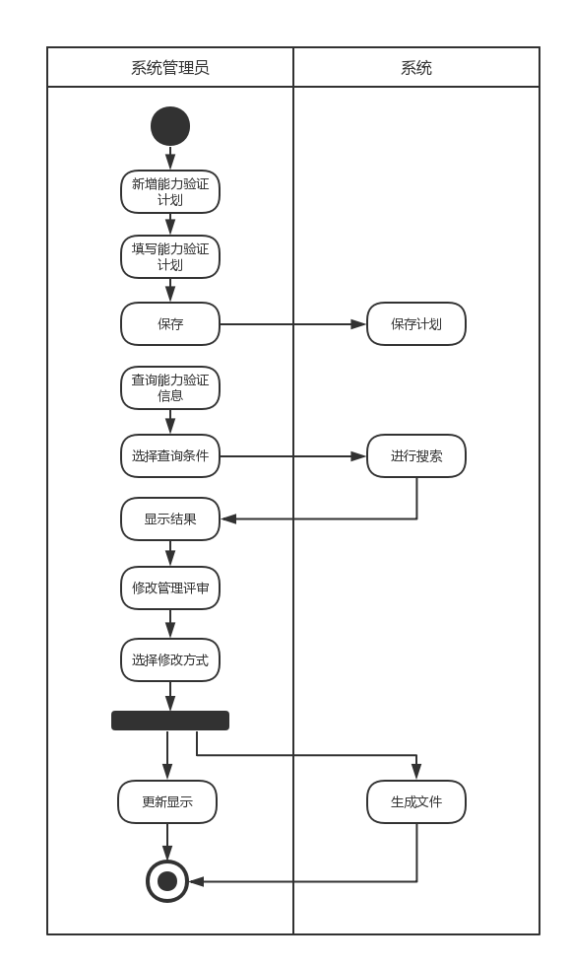
图3.1.15-1
功能详述
- 提供三项选择：在点击完“能力验证管理”后，主页面会提供三个选项，即国家机构检测、实验室比对、人员比对。用户需要操作哪种能力验证，只需要选择点击该能力验证即可，并且页面进入该能力验证主页面，并且主页面上会罗列出已经创建的该类别的计划。
- 查询能力验证信息：对于查询某个能力验证计划的详细信息，均需要先点击进入其属于的那个能力验证类型，并且可以上下滑列表的形式或者通过输入计划编号查询。比如需要查询实验室比对的计划001（001为编号），那么先选择实验室比对，进入主页面后，在主页面上方输入001或者上下滑列表的方式得到标有“计划1”的横条信息，点击进入后，如果计划1已经执行完成，那么会依次显示计划1的计划状态（状态：已完成）、计划信息（参考表61，即点击完后查询数据库中的实验室能力表获取数据，显示序号、参加项目、实验方法、参加年度等）、执行计划的记录信息（参考表60，显示序号、能力验证计划名称、计划编号、参加时间、组织方等）、结果分析信息（参考表62，显示比对样品名称、实施时间、评价依据等）；如果未完成，依次显示计划1的计划状态（状态：未完成）、计划信息。
- 新增能力验证计划：同样的需要先点击进入其属于的那个能力验证类型，然后点击下方中间的新增（+）按钮，需要依次填写序号、实验方法、参加年度等（序号不可以重复，输入时如若重复即提示错误），点击提交后数据库里存的表61需要增加一行。
- 修改能力验证信息：和查询能力验证信息一样，需要先进入该计划的页面下。如需要修改实验室比对的计划001，点击“实验室比对”，再在页面找到“计划001”点击进入，可以在里面修改001的状态、新增或修改记录信息、新增或修改记录结果分析信息。
- 生成能力验证计划表：先点击该能力验证所属的类别，比如需要生成实验室比对的能力验证计划表，先点击完“实验室比对”，后来出来的实验室比对计划列表的页面下方有一个“生成计划表”的按钮，点击后，即可以生成存储所有实验室比对计划信息的表格，每一个计划均是一行信息，即表61。
- 生成能力验证记录表：先点击该能力验证所属的类别，比如需要生成实验室比对的能力验证记录表，先点击完“实验室比对”，后来出来的实验室比对计划列表的页面下方有一个“生成记录表”的按钮，点击后，即可以生成存储所有实验室比对能力验证记录信息（生成过程中针对于状态为已完成的计划）的表格，每一个计划均是一行信息，即表60。
- 生成能力验证分析报告：先点击该能力验证所属的类别，再选中对应的需要生成的能力验证分析报告的计划条目。比如生成实验室比对的计划编号为001的分析报告，先点击“实验室比对”，再在页面找到“计划001”点击进入，在计划001详细信息的主页面的下方有“生成分析报告”的按钮，点击后，即可以生成计划001的分析报告，即计划001的详细分析信息。
界面原型
-国家机构检测计划： 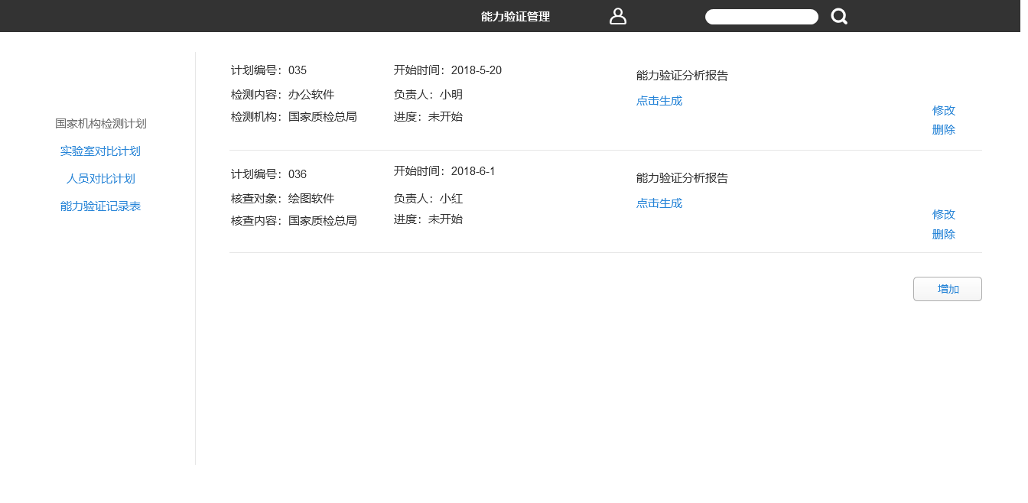 图3.1.15-2
-实验室对比计划： 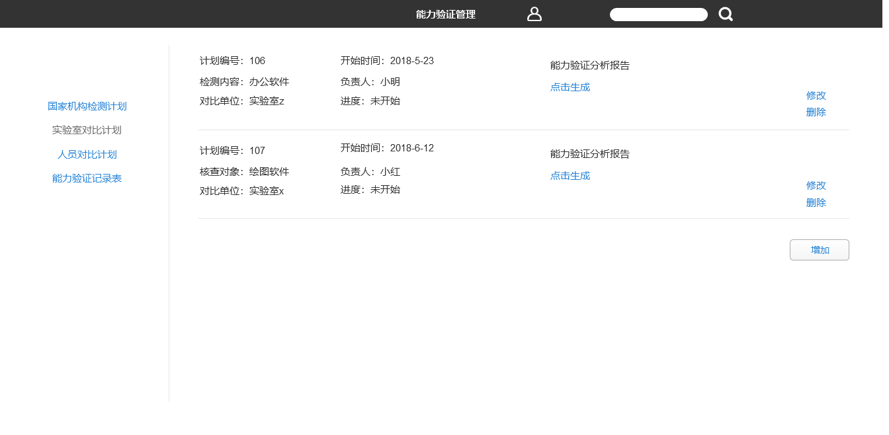 图3.1.15-3
-人员对比计划： 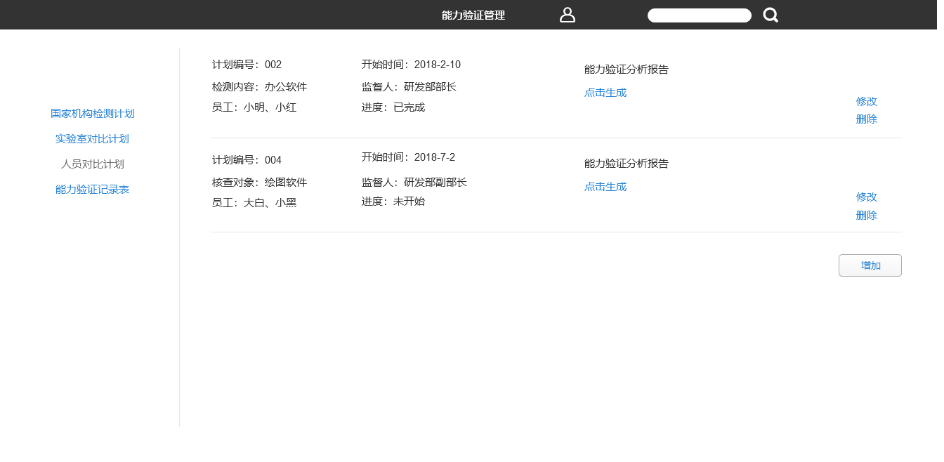 图3.1.15-4

3.1.16 客户意见与投诉管理
功能描述：CMA管理的用户除了包括测试中心的用户，还需要包括委托测试中心测试的客户完成其意见和投诉工作，使其在APP或网页端等可以进行相关操作。客户可以提出并且提交意见或投诉，对于已经提交的可以查询进度或者删除。系统管理员授予回复权限的测试中心人员可以回复客户的意见，比如市场部的工作人员。
活动图
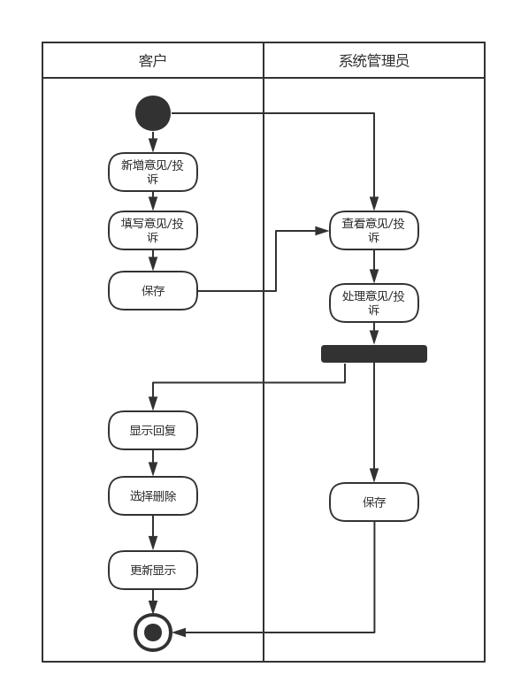 图3.1.16-1
功能详述
- 新增意见或投诉：委托测试中心测试的客户登入后，点击“意见与投诉管理”后，在主页面下方的中间有个“新增意见”的按钮，点进去后用户需要输入自定义标题，然后需要输入其详细的意见或投诉，提交后系统同时需要存储时间、提交人等信息。
- 查询意见或投诉：委托测试中心测试的客户和管理意见或投诉的测试中心人员点击“意见与投诉管理”进入均可以根据关键字（与标题相关）检索或者直接上下滑动看罗列出的条目，不同的是委托测试的客户只能看自己的意见或者投诉，管理人员可以查看所有人的意见或投诉，并且点击进入可以查看详细信息，例如是否被回复、回复的信息等。
- 删除意见或者投诉：委托测试的客户可以查询到相关意见或投诉后，可以选择长按选中一条或者多条进行删除操作，相应的数据库中也需要删除该投诉信息。
- 回复意见或者投诉：测试中心的被授权的管理人员可以对已有的意见或投诉进行回复，点击某条意见或投诉，进行该意见或投诉的详细信息的页面，在页面下方可以点击“回复”进行回复操作。
界面原型 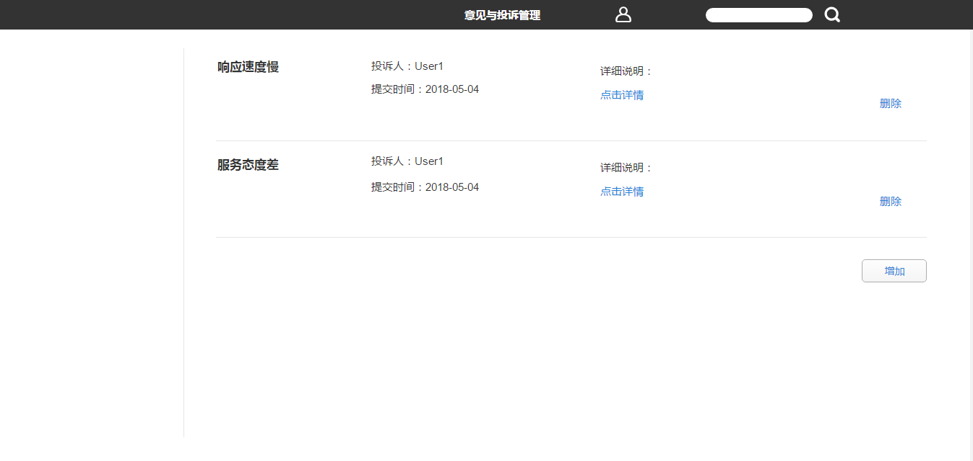 客户界面
图3.1.16-2
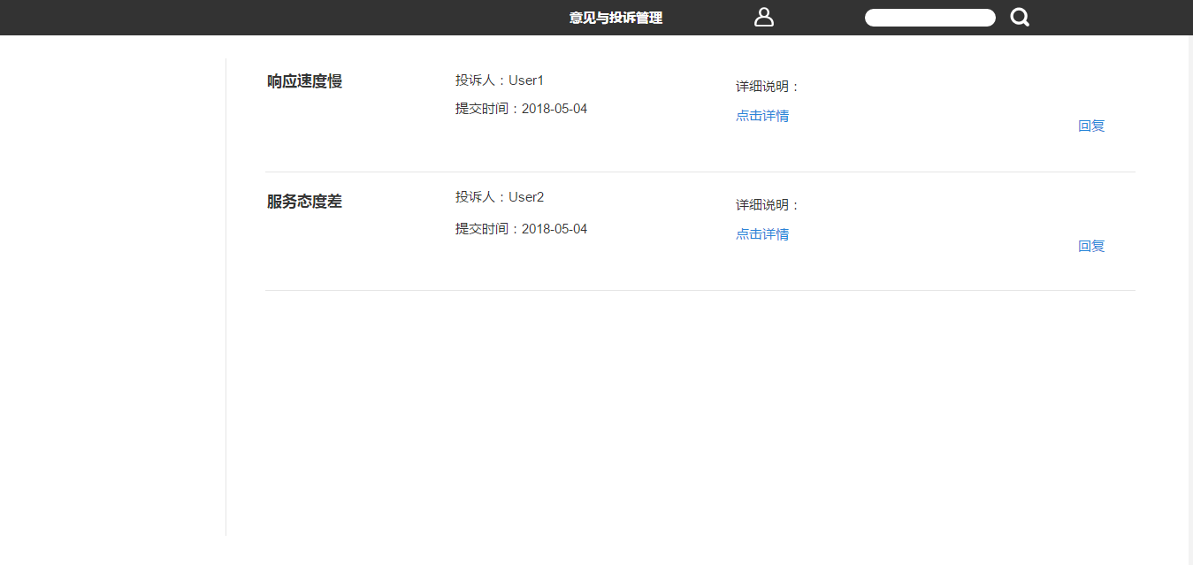 管理人员界面
图3.1.16-3

3.1.17 标准管理
功能描述：测试中心人员要关注测试所依据的国家标准文件，如果当前的标准被修改（如标准编号、标准内容、标准名称）或废止，要及时更新和修改或者删除标准规范查新记录和后端标准数据库，对于已经生产的测试报告无需修改引用的标准相关信息，但是对于后期的测试报告需要引用新的标准信息，除此之外，各用户均可以查询相关报告中的引用的标准相关信息。该管理相关的是以下几个标准：GB/T 25000.10-2016、GB/T 25000.51-2016、GB/T 28452-2012、GB/T 30961-2014、《移动应用测试规范》（自编非标）NST-03-WI22-2014、《软件白盒测试规范》（自编非标）NST-03-WI12-2011、《软件代码检测规范》（自编非标）NST-03-WI13-2011。
活动图
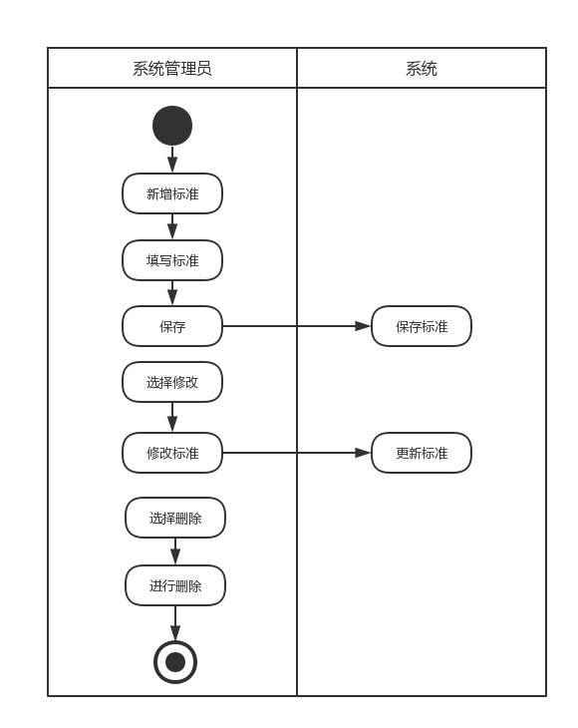
图3.1.17-1
功能详述
- 查询标准信息：点击“标准管理”后，会罗列出这7个标准（目前的个数）的名称，可以上下滑动，点击某一个进入后可以看到标准的所有信息，同样这些信息也是可以上下滑动读阅。
- 修改标准信息：点击“标准管理”后，罗列出的7个标准（目前的个数）的名称，可以长按某个名称，然后出现个小的List（第一行是修改名称、第二个是删除），点击修改名称进行名称或编号修改（因为页面罗列的每个标准名称都是其标准名+标准编号的组合）；可以点击进入后，点击显示标准信息的页面下方的“修改”操作进行对文档的修改。
- 删除标准：点击“标准管理”后，罗列出的7个标准（目前的个数）的名称，可以长按某个名称，选中出现的小的List中的删除选项，然后删除这个标准的所有信息。
- 新增标准：点击“标准管理”后，主页面除了罗列出的7个（目前个数）标准的名称，下方有个新增的按钮，点击后出现三个必填项：名称、编号、内容，APP用户只能依次输入，Web端可以将内容通过上传文档上传，最后点击保存即可。
界面原型 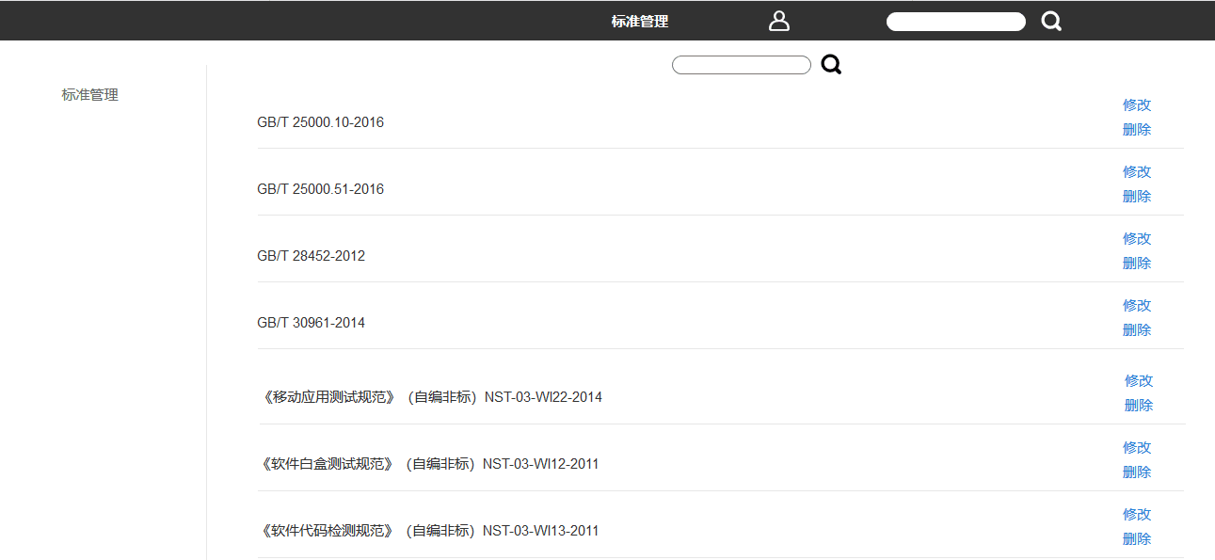 图3.1.17-2 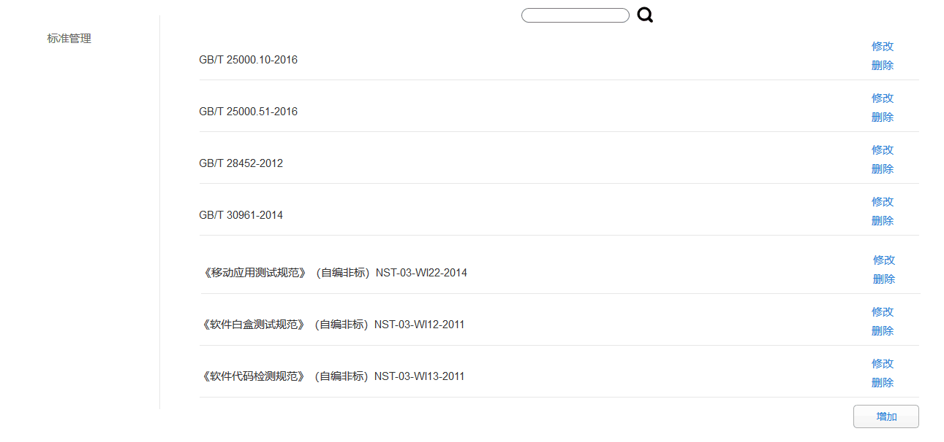 图3.1.17-3

3.1.18 外部评审与上报管理
功能描述：将申请外部评审的记录上传至系统，并可以对其进行查询和修改。
活动图
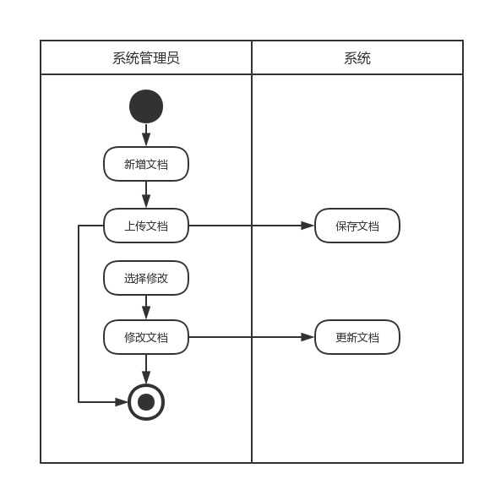 图3.1.18-1
功能详述
- 查询外审记录文档：工作人员可在“外部评审与上报管理”页面来查看所有已上传的外部评审记录文档。每一次外部评审为一个单位，按时间降序排序，工作人员可以点击任意一次评审项目来查看具体的记录文档。每一个文档都提供查看和修改功能，文档默认按照文档编号进行排序。提供搜索功能，可以在每一个项目目录下进行关键字搜索。
- 上传外审记录文档：当测试中心申请外部审查并生成各种文档后，在向外部机构提交文档后，要在本系统中进行同步提交。若此项目是第一次上传文档，测试中心工作人员可以点击“外部评审与上报管理”页面的“新建外审记录”按钮，可以新建一个外审记录项目，然后点击项目，在项目目录下点击“上传文档”按钮，上传一个或多个文档，上传完毕之后点击“提交”按钮，将文档记录提交至系统。
- 修改外审记录文档：在测试中心得到外部机构的评审结果通知时，应该对相应的文档进行修改。点击“修改”可以对文档内容进行更新，修改完成后点击“确定”保存修改，点击“取消”取消本次修改。
界面原型
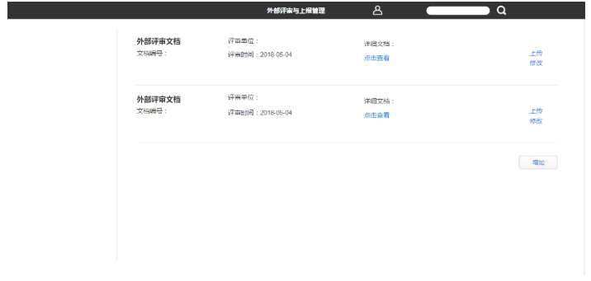
图3.1.18-2

3.1.19 检测机构管理
功能描述：工作人员对本组织机构、法人、法人授权、场所、资质认定证书等信息进行修改、删除、更新等。
活动图
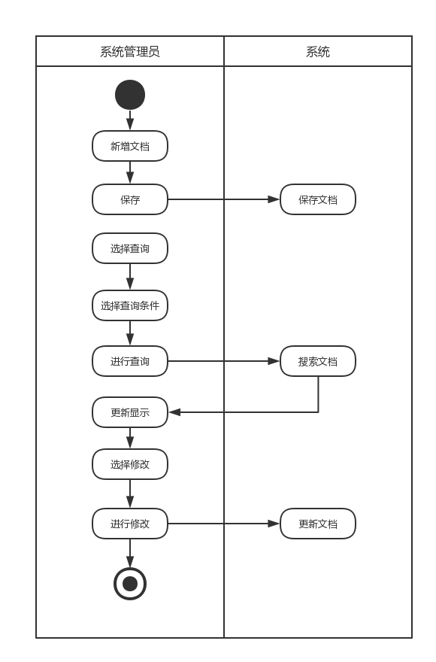
图3.1.19-1
功能详述
- 上传管理文档：在“检测机构管理”界面点击“上传文档”按钮，可以上传一份或多份检测机构管理文档，上传完毕后点击”提交“按钮，即可将文档上传至系统。若文档已存在，则提示“该文档已存在，是否覆盖？”，点击“是”覆盖原文档，点击“否”取消上传；
- 查询管理文档：在“检测机构管理”界面点击“查询文档”按钮即可进入文档列表，每一个管理文档都要提供“查看”“修改”“更新”按钮；
- 修改管理文档：部分管理文档可以进行修改，比如场所管理等，可以对其中的部分内容进行修改。在“检测机构管理”界面点击“查询文档”按钮进入文档列表，选中要修改的文档，点击”修改“按钮，进行修改，修改完成后点击”确定“按钮完成修改，点击”取消“按钮取消本次修改，然后返回原界面。
- 更新管理文档：部分管理文档无法进行修改，比如资质认定证书等，在“检测机构管理”界面点击“查询文档”按钮进入文档列表，对这部分文档点击“更新”按钮，即可上传新的管理文档，上传完成后点击“确定”按钮完成更新，点击“取消”按钮取消更新。
界面原型
-检测机构管理查看： 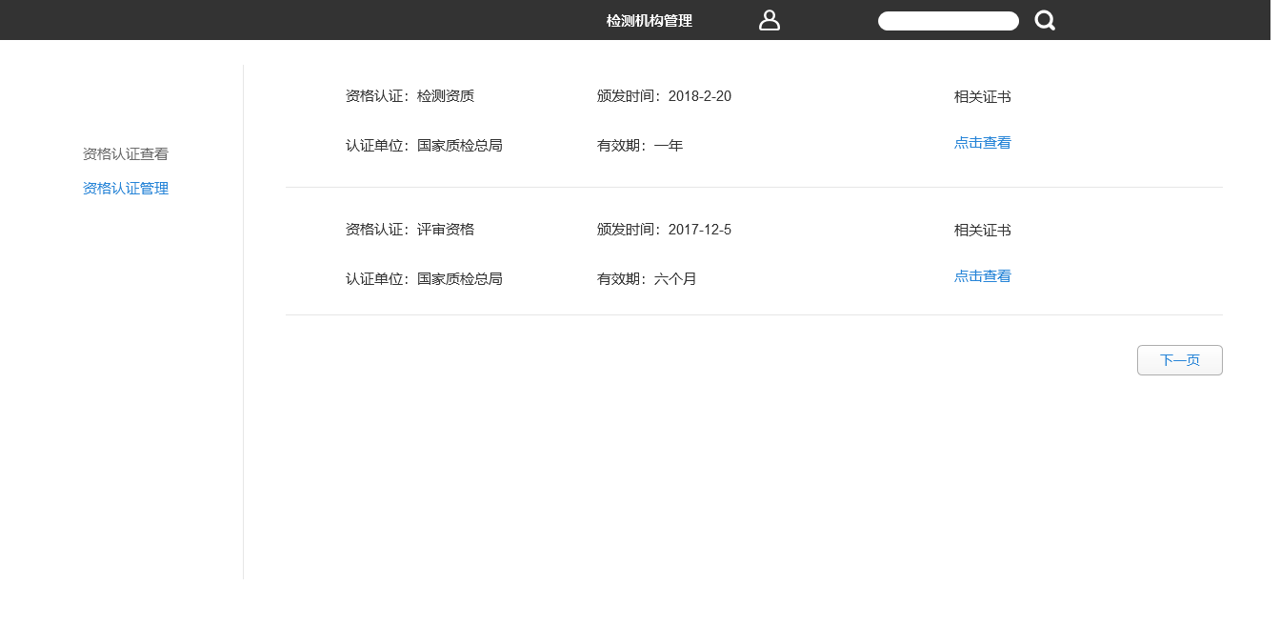 图3.1.19-2
-检测机构资格认证管理： 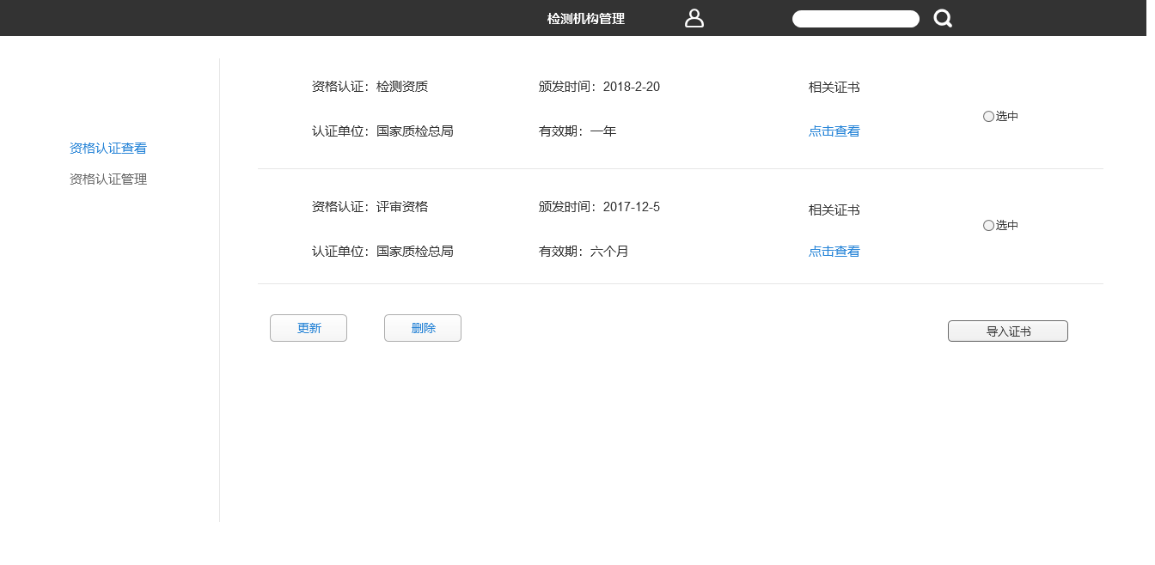 图3.1.19-3

3.1.20 系统管理
功能描述：系统的配置；系统的数据维护包括系统初始化、系统升级、数据备份与恢复管理、系统数据的及时更新管理等。
功能详述
- 系统初始化：在初次安装系统时，要对测试中心的基本信息进行初始化,对机构信息比如法人、场所、资质认定等基本信息进行初始化；
- 文档表格导入：文档上传功能，可以选择一个或多个文档模板进行上传，文档模板即系统功能所需填写的文本的模板；当文档模板发生变化时，在工作人员提交新的文档时，应该提示是否将原文档模板覆盖，当工作人员确认时，覆盖原文档，否则不修改。
- 数据维护：定期对数据进行自动备份，也可以手动备份；当系统发生故障后，则提供恢复选项，默认恢复至最后一个备份的时间点。当系统内数据发生变化时，比如一个文档已经被审核，系统应该尽快对数据进行更新。

3.2 对性能的规定

3.2.1 精度
(1) 在输入、输出以及传输的过程中，数据的精度要求要满足当前所填写的文档的要求，必填的项不能为空或输入空格。
(2) 序号编号的格式均为整型，如有特殊规定的（如设备型号）按照规定填写。
(3) 数量的格式必须是正整数，日期格式必须是yyyy-mm-dd，时间的格式必须请确到分钟，即xx:xx(24小时制），手机号必须是11位的数字，电子邮箱必须符合xxxx@xxx.com的格式，价格和费用的格式必须是大于等于0、精确到小数点后2位的为浮点数，单位为RMB元。

3.2.2 时间特性要求
Android端：
（1）使用该软件的并发用户数应能超过100人。
（2）该应用各个按钮点击后响应时间应该小于1秒。
（3）用户编辑文档和填写表格信息的提交后，系统响应时间应小于1秒。
（4）用户上传图片时，上传相应时间为1秒，超过则提示用户重新上传。
Web端：
（1）用户上传文档/图片时，单份文档/图片大小限定不能超过20M，响应时间不超过500ms，开始上传至上传完成的持续时间不超过10s。
（2）用户下载文档/图片时，响应的时间不超过500ms，开始下载至下载完成的持续时间不超过10s。
（3）用户在线编辑文档后提交时，响应时间不超过200ms，提交完成时间不超过2s。
（4）用户刷新页面时，响应时间不超过200ms。

3.2.3 灵活性
应用会根据用户环境的变量进行自动调整，如分辨率，用户事件等，开发过程中根据更新的需求进行系统的更改。例如安卓端可以申请读取短信验证码等用户其他权限。

3.3 输入输出要求
Android端：
（1）上传的图片大小不得超过5M，支持PNG、JEPG等格式。
（2）输入的数据和信息可以根据需要转化成String、Integer等需要的类型。
Web端：
（1）文档输入：单份文档大小不超过20M，接受Word、Excel、PDF、PPT格式
（2）图片输入：单张图片大小不超过2M，接受JPEG、PNG格式
（3）在线编辑输入：编辑后转换为pdf文档，且大小不超过20M，不支持图片插入
（4）输出形式包括文档/图片下载和文档/图片在线查看：文档/图片的格式不可选择。

3.4 数据管理能力要求
（1）用MySQL数据库进行开发，所有的数据存储在数据库中。
（2）系统需要记录35个程序文件、22个就业指导书、93个记录表格。
（3）系统需要存储2年内（待定）的委托任务记录。
（4）系统删除之后的用户数据和委托任务数据要保存3个月并填写记录保存期限一览表，以保证历史数据显示的正确性。
（4）如果随着数据量的增加，数据了无法满足系统的需求时，应修改数据层接口，进行数据管理能力的扩充。

3.5 故障处理要求
（1）异常错误：当系统出现异常错误，如网络连接错误，程序会弹出对话框，写明错误类型，用户可根据错误类型进行相应的操作，或通过客户反馈界面提供反馈意见。
（2）操作错误：如果用户出现操作错误，如安卓端未打开“读取相册”权限而用户点击了上传图片，则程序会弹出对话框提示用户。

3.6 其他专门要求

3.6.1 安全性
（1）系统只允许经过验证和授权的客户和测试中心的工作人员访问；
（2）系统将根据用户身份验证用户权限；
（3）网站管理人员可以管理工作人员的账号；
（4）系统中有一个默认的管理员用户，该用户只允许管理员用户修改口令；
（5）输入的数据要进行验证才能存储，不允许恶意软件恶意访问；
（6）其他的有类似放在缓冲区溢出等问题。

3.6.2 可维护性
（1）在系统的数据格式发生变化时，系统能在一天内完成更新；
（2）如果系统要增加新的功能，要能够在一周内完成。

3.6.3 易用性
（1）字体大小需要合适需要容易辨认；
（2）提供模糊搜索的功能，系统会生成包含该关键字的条目供用户选择。

4 运行环境规定

4.1 设备
Android端：要求Android4.0以上版本，内存1GB以上，要求连接互联网
Web端和微信端：要求连接互联网

4.2 支持软件
Web端要支持主流浏览器，包括Chrome、IE、Safari和Firefox。

4.3 接口
本软件系统是自含的，与其他软件之间无接口。

